**LAPORAN KERJA PRAKTEK PERANCANGAN SISTEM INFORMASI AKADEMIK DI MADARASAH ALIYAH PLUS AL BARKAH**

Diajukan untuk memenuhi persyaratan kelulusan Mata Kuliah TIF355 – Kerja Praktek

Oleh:

HASBI KURNIA KARIM / 301210045



PROGRAM STUDI TEKNIK INFORMATIKA FAKULTAS TEKNOLOGI INFORMASI UNIVERSITAS BALE BANDUNG

2024

# LEMBAR PENGESAHAN PROGRAM STUDI TEKNIK INFORMATIKA

**PERANCANGAN SISTEM INFORMASI AKADEMIK DI MADRASAH ALIYAH PLUS AL BARKAH**

Oleh:

HASBI KURNIA KARIM/ 301210045

Disetujuidan disahkan sebagai

# LAPORAN KERJA PRAKTIK

Bandung, Januari 2025

Koordinator Kerja Praktik Program Studi Teknik Informatika

YUSUF MUHARAM, S.Kom., M.Kom NIK : 04104820003

i

# LEMBAR PENGESAHAN MADRASAH ALIYAH PLUS AL BARKAH

**PERANCANGAN SISTEM INFORMASI AKADEMIK DI MADRASAH ALIYAH PLUS AL BARKAH**

Oleh:

Hasbi Kurnia Karim / 301210045

Disetujui dan disahkan sebagai LAPORAN KERJA PRAKTIK

Bandung, 16 Oktober 2024

Koordinator Kerja Praktik Program Studi Teknik Informatika

Usep rusmana

NIK : 04104820003

ii

# ABSTRAKSI

Sistem informasi akademik memiliki peran krusial dalam meningkatkan kualitas pelayanan di lembaga pendidikan, termasuk dalam proses pengelolaan data. Di Madrasah Aliyah Plus Al Barkah, sistem manual yang masih digunakan sering menghadapi kendala dalam efisiensi dan akurasi. Oleh karena itu, diperlukan sistem informasi akademik sekolah berbasis digital untuk mengoptimalkan pengelolaan data. Implementasi sistem ini diharapkan dapat meningkatkan efisiensi, akurasi, dan kualitas pelayanan akademik di Madrasah Aliyah Plus Al Barkah.

Perancangan sistem dimulai dengan melakukan analisis kebutuhan yaitu mengidentifikasi kebutuhan utama dari pengguna sistem, baik guru atau *user* maupun pihak sekolah atau *admin*, selanjutnya sistem menggunakan metode *Diagram UML* diantaranya yaitu *Use Case Diagram*, *Use Case Diagram* dalam sistem informasi akademik sekolah menggambarkan interaksi pengguna dan juga interaksi *admin* dengan fungsi-fungsi sistem. *Activity Diagram*, *Activity Diagram* untuk perancangan sistem pendaftaran siswa baru mengilustrasikan alur kerja pengguna, seperti *login* sampai *logout*, proses membuat akun, pembelajaran, jadwal, rapor siswa. dan *Class diagram*, *Class diagram* dalam perancangan system informasi akdemik sekolah merepresentasikan struktur statis sistem, menunjukkan hubungan antara entitas seperti nilai, pengelolaan data dan *Admin*. Sistem ini dirancang dengan fitur untuk pengguna, yaitu *login*, pendaftaran akun, pembelajran, data siswa, rapor siswa, jadwal, serta untuk *admin*, yaitu pengelolaan data siswa. Dan terakhir untuk Desain antarmuka dioptimalkan agar responsif dan mudah digunakan yaitu mencakup *Wireframe* dan juga *Prototype*.

Hasil perancangan system informasi akdemik sekolah baru berbasis *web* diharapkan dapat menjadi solusi yang efektif untuk menggantikan proses manual yang selama ini digunakan di Ma Plus Al Barkah. Sistem ini

iii

dirancang untuk meningkatkan efisiensi, akurasi, dan kecepatan dalam proses pengelolaan data. Dengan fitur yang ramah bagi pengguna atau guru dan staffnya maupun untuk *admin* atau pihak sekolah. Diharapkan sistem ini mampu memberikan pengalaman yang lebih baik, meminimalkan kesalahan pencatatan, serta mendukung proses seleksi dan pelaporan secara lebih terstruktur dan transparan.

**Kata Kunci:** Perancangan, Sistem Informasi Akademik Sekolah, Madrasah Aliyah Ma Plus Al Barkah

iv

# KATA PENGANTAR

Puji syukur kami panjatkan kepada Tuhan Yanga Maha Esa karena atas rahmat dan karunia-Nya, sehingga proposal kerja praktik ini dapat kami selesaikan tepat pada waktunya meski dalam bentuk yang jauh dari kata kesempurnaan.

Kerja praktek ini merupakan salah satu mata kuliah wajib yang harus diselesaikan oleh Mahasiswa Program Studi Teknik Informatika di Universitas Bale Bandung. MelaluiKerja Praktik ini, penulis bertujuan untuk membuat sebuah rancangan sistem pendaftaran siswa berbasis *web*. Rancangan aplikasi ini dibuat dengan tujuan untuk mempermudah proses dalam *admin*istrasi yaitu pendaftaran murid baru, serta menggantikan sistem pendaftaran manual yang rentan terhadap kesalahan dan juga tidak efisien.

Dalam penyusunan laporan ini, penulis menyadari sepenuhnya bahwa laporan ini masih terdapat banyak kekurangan dan jauh dari kata sempurna. Oleh karena itu, penulis memohon saran dan kritik yang membangun dari rekan-rekan maupun dosen, demi tercapainya laporan yang lebih baik.

Akhir kata penulis mengucapkan banyak terima kasih kepada Dosen Pembimbing dan juga kepada semua rekan-rekan kampus yang telah membantu dan juga membimbing dalam setiap proses pembuatan laporan ini hingga laporan ini dapat selesai.

Bandung, januari 2025

Penyusun

v

# DAFTAR ISI

## LEMBAR PENGESAHAN PROGRAM STUDI TEKNIK INFORMATIKA ...i

LEMBAR PENGESAHAN MADRASAH ALIYAH PLUS AL BARKAH ii

ABSTRAKSI iii

KATA PENGANTAR v

DAFTAR TABEL viii

DAFTAR GAMBAR ix

DAFTAR LAMPIRAN xi

BAB I[PENDAHULUAN 1](#_bookmark10)

* 1. Latar Belakang 1
  2. Lingkup 3
  3. Tujuan 4

BAB II[LINGKUNGAN KERJA PRAKTIK 5](#_bookmark15)

* 1. Struktur Organisasi 5
  2. Lingkup Pekerjaan 7
  3. Deskripsi Pekerjaan 8
  4. Jadwal Kerja 11

BAB III TEORI PENUNJANG KERJA PRAKTIK 12

* 1. Teori Penunjang 12
  2. Peralatan Pembangunan 14

BAB IV PELAKSANAAN KERJA PRAKTIK 24

* 1. Input 24
  2. Proses 26
     1. Sistem ReqUIrement 26
     2. Design 27
     3. Pelaporan Hasil Kerja Praktik 58
  3. Pencapaian Hasil 58

BAB V PENUTUP 60

* 1. Kesimpulan dan saran mengenai pelaksanaan 60
     1. Kesimpulan pelaksaaan kerja praktek 60
     2. Saran Pelaksanaan KP 60
  2. Kesimpulan dan Saran mengenai substansi 61
     1. Kesimpulan 61

vi

* + 1. Saran 62

DAFTAR PUSTAKA xii

vii

# DAFTAR TABEL

Tabel II.1 jadwal kerja praktek 11

TABEL III.1 USE CASE *DIAGRAM* 18

Tabel IV.1 kebutuhan perangkat keras 27

Tabel IV.3 Kebutuhan Perangkat Lunak 27

Tabel IV.14 Data Siswa 43

Tabel IV15. Jadwal 43

Tabel IV.16 Nilai 43

# DAFTAR GAMBAR

Gambar II. 1 Struktur Organisasi 5

Gambar III.1 Draw.io 14

Gambar III.2 figma 15

Gambar III.3 Metode waterfall 22

Gambar IV.1 use case *USER* 28

Gambar IV.2 use case *ADMIN* 29

GAMBAR IV.3 *ACTIVITY DIAGRAM LOGIN* 30

GAMBAR IV.4 *ACTIVITY DIAGRAM* BERANDA 31

GAMBAR IV.5 *ACTIVITY DIAGRAM* JADWAL 32

GAMBAR IV.6 *ACTIVITY DIAGRAM* RAPOR SISWA 33

GAMBAR IV.7 *ACTIVITY* PEMBELAJARAN 34

GAMBAR IV.8 *ACTIVITY DIAGRAM LOGOUT* 35

GAMBAR IV.9 *ACTIVITY DIAGRAM LOGIN ADMIN* 36

GAMBAR IV.10 *ACTIVITY DIAGRAM* RAPOR SISWA 37

GAMBAR IV.11 *ACTIVITY DIAGRAM* JADWAL *ADMIN* 38

GAMBAR IV.12 *ACTIVITY DIAGRAM* PEMBELAJAR *ADMIN* 39

GAMBAR IV.13 *ACTIVITY DIAGRAM* DATA SISWA 40

GAMBAR IV.14 *ACTIVITY DIAGRAM LOGOUT* 41

GAMBAR IV.15 *CLASS DIAGRAM* 42

GAMBAR IV.16 *WIREFRAME LOGIN* 44

GAMBAR IV.17*WIREFRAME* BUAT AKUN BARU 44

GAMBAR IV.18 *WIREFRAME* BERNADA 45

GAMBAR IV.19 *WIREFRAME* RAPOR SISWA 45

GAMBAR IV.20 *WIREFRAME* JADWAL 46

GAMBAR IV.21 *WIREFRAME* PEMBELAJARAN 46

GAMBAR IV.22 *WIREFRAME LOGIN ADMIN* 47

GAMBAR IV.23 *WIREFRAME DASHBROAD ADMIN* 47

GAMBAR IV.24 *WIREFRAME* RAPOR SISWA *ADMIN* 48

GAMBAR IV.25 *WIREFRAME* JADWAL *ADMIN* 48

GAMBAR IV.26 *WIREFRAME* PEMBELAJARAN ADMI 49

GAMBAR IV.27 *LOGIN* 50

ix

Gambar IV.28 buat akun 50

Gambar IV.29 menu beranda 51

Gambar IV.30 pembelajaran 51

Gambar IV.31 jadwal 52

Gambar IV.32 rapor siswa 52

GAMBAR IV.33 *LOGIN ADMIN* 53

GAMBAR IV.34 *DASHBOARD ADMIN* 53

Gambar IV.35 data siswa *ADMIN* 54

Gambar IV.36 pembelajaran *ADMIN* 55

Gambar IV.37 rapor siswa *ADMIN* 55

Gambar IV.38 jadwal *ADMIN* 56

GAMBAR IV.39 *PROTOTYPE USER* 56

GAMBAR IV.40 *PROTOTYPE ADMIN* 57

x

# DAFTAR LAMPIRAN

TOR (*Term Of Reference*). LAMPIRAN A-1

Wawancara……………………………………………………..LAMPIRAN B-1 LOG *ACTIVITY*…………………………………………………LAMPIRAN C-1 DOKUMENTASI………………………………………………..LAMPIRAN D-1

xi

# BAB I PENDAHULUAN

## 1Latar Belakang

Sistem informasi akademik sekolah telah membawa dampak signifikan di berbagai bidang, termasuk dalam pengelolaan sistem informasi akademik di tingkat sekolah. Sistem informasi akademik berbasis *web* di lingkungan sekolah menawarkan kemudahan dan keunggulan dalam mengotomatisasi berbagai proses meningkatkan efisiensi operasional, serta meningkatkan pengelolaan data siswa. Sistem ini memungkinkan pihak sekolah untuk mengelola data siswa secara efektif,RPP?,memberian nilai siswa/i, serta menghasilkan laporan akademik secara otomatis dengan lebih cepat dan efesien dengan penerapan sistem informasi di Madrasah Aliyah Plus Al Barkah.

Madrasah Aliyah Plus Al Barkah adalah sebuah sekolah menengah atas yang terletak di Salakaso dan berfokus pada pengembangan pendidikan agama dan umum. Sebagai lembaga pendidikan, Madrasah Aliyah Plus Al Barkah memiliki tujuan untuk mencetak generasi muda yang tidak hanya unggul dalam bidang akademik. tetapi juga memiliki wawasan agama yang mendalam serta karakter yang baik Sekolah ini umumnya menyediakan pendidikan yang mengintegrasikan antara ilmu pengetahuan umum dan ilmu agama, sehingga para siswa tidak hanya siap menghadapi tantangan di dunia profesional, tetapi juga mampu menerapkan nilai-nilai agama dalam kehidupan sehari-hari di mana di Madrasah Aliyah Plus Al Barkah dalam melaksanakan kegiatan masih melakukan secara manual.

Permasalahan pengelolaan dalam sistem informasi akademik sekolah masih banyak terjadi di sekolah-sekolah, salah satunya yaitu Madarsah Aliyah Plus Al Barkah, di mana sistem pengelolaan data akadem

1

memakan waktu yang cukup lama dan rentan terhadap kesalahan pencatatan. Akibatnya, akses informasi akademik menjadi sulit dan kurang efisien. Dalam jangka panjang, sistem manual ini tidak hanya menghambat kinerja pengelolaan akademik, tetapi juga dapat mempengaruhi kepuasan siswa, orang tua, dan pihak terkait lainnya. Oleh karena itu, ada kebutuhan mendesak untuk merancang sistem informasi akademik sekolah berbasis digital yang mampu meningkatkan efisiensi, akurasi, serta kemudahan dalam pengelolaan data akademik secara menyeluruh.

Berdasarkan permasalahan di atas, sistem informasi akademik sekolah Baru sangat diperlukan. Namun pada Kerja Praktik ini hanya akan sampai pada tahap *design* dan *Prototype* saja, dalam metode *waterfall* yang digunakan. Dengan menggunakan metode *Waterfall*, dimana harus dilakukan secara bertahap, setiap tahapnya harus diselesaikan sepenuhnya sebelum masuk ke tahap selanjutnya. Dengan menggunakan sistem ini, mempecepat pengelolaan data secara efesien Menggantikan sistem manual dengan sistem digital akan memudahkan akses informasi dan meningkatkan akurasi data. Penerapan teknologi ini tidak hanya akan mendukung efektivitas dan efisiensi kinerja lembaga, tetapi juga dapat meningkatkan pelayanan dan kepercayaan masyarakat terhadap Madrasah Aliyah Plus Al Barkah. Adapun *output* dari perancangan sistem infromasi akademik sekolah ini mencakup dua desain utama yaitu Desain untuk *Admin* dan juga untuk *User*, dimana dengan pembagian desain yang jelas untuk *admin* dan *user*, sistem ini akan memastikan pengalaman pengguna yang lebih baik, Dengan demikian, pencatatan nilai, pengaturan jadwal, serta dokumentasi lainnya dapat dilakukan secara otomatis dan terorganisir, yang pada akhirnya dapat menghemat waktu serta sumber daya sekolah. Selain itu, sistem informasi akademik ini dirancang untuk meningkatkan kompetensi guru dalam menggunakan teknologi. guru dapat lebih memahami cara mengelola data secara digital, yang tidak hanya meningkatkan efisiensi kerja mereka tetapi juga membantu mereka menjadi lebih adaptif terhadap perkembangan teknologi.

## Lingkup

Lingkup materi dalam kerja praktik yang dilaksanakn di Madrasah aliyah Plus Al Barkah adalah perancangan sistem informasi akademik sekolah berbasis *web* yang mencakup beberapa komponen. Ruang lingkup tersebut meliputi:

* 1. Lokasi kerja praktik ini di laksanakan di Madrasah Aliyah Plus Al Barkah yang berlokasi di jln. Salakso, desa mandalahaji kecamatan pacet, kabupaten bandung.
  2. Fokus utama: Fokus utama dari perancangan sistem ini adalah untuk menciptakan solusi yang efektif dan efisien dalam mengelola proses sistem informasi akademik sekolah. Sistem ini dirancang dengan tujuan untuk memenuhi kebutuhan pengguna utama, yaitu, guru dan seluruh stafnya, melalui analisis kebutuhan sistem secara menyeluruh serta desain antarmuka yang mudah digunakan.
  3. Perancangan: Dalam Kerja Praktik ini, hanya akan fokus pada tahap perancangan dan *Prototype*, khususnya pada pembuatan *design UI/UXnya*. Sebelum masuk ke tahap *design UI/UX,* pada perancangan ini, menggunakan model *UML* (*Unified Modelling Language*), dimana model ini digunakan sebagai visual atau gambaran dalam perancangan ini. *Diagram UML* yang digunakan dalam perancangan ini diantaranya adalah: *Use Case Diagram, Activity Diagram, Class diagram, Struktur tabel dan Diagram Relasi* dan selanjutnya adalah tahap perancangan *UI/UX,* dimana pada Perancangan *UI/UX* ini, terdiri dari *Wireframe* dan juga *Prototype*. Dimana *Wireframe* digunakan untuk menampilkan sketsa yang terdiri dari kotak-kotak dan garis-garis yang dimana untuk mengatur tata letak berbagai elemen pada sistem perancangan dan untuk *Prototype* digunakan untuk memberikan gambaran nyata tentang bagaimana sistem akan berfungsi dan tampil.
  4. Fungsionalitas dan fitur: Sistem yang dirancang terbagi menjadi dua bagian utama, yaitu perancangan untuk *admin* dan perancangan untuk pengguna atau guru. Dalam perancangan *admin*, terdapat beberapa fitur utama seperti *dashboard* untuk menampilkan ringkasan dari

sebuah perancangan, fitur data siswa untuk men*input* data siswa setelah itu menambahkan data siswa, fitur rapor siswa untuk memasukkan nilai siswa lalu mencetak rapor siswa, fitur jadwal untuk melihat jadwal pelajaran dan *admin* bisa mengedit jadwal pembelajaran, dan fitur pembeljaran untuk melihat RPP/RPS dan bisa mengedit pembelajaran Sementara itu, perancangan untuk *user*, *login*, kehalaman beranda di mana di halaman beranda terdapat ringkasan dari sebuah perancangan seperti pembelaJran, rapor siswa, setelah itu ke fitur pembelajaran *user* atau guru dapa melihat RPP/RPS, fitur jadwal dapat melihat jadwal pelajaran, fitur rapor siswa dapat mencetak nilai siswa.

* 1. Laporan: Sebagai bagian akhir dari Kerja Praktik ini, akan dibuat laporan yang mencakup analisis kebutuhan sistem berdasarkan observasi dan wawancara dengan pihak sekolah, dokumentasi rancangan antarmuka, penjelasan rinci terkait fungsionalitas sistem, serta kesimpulan dan rekomendasi untuk pengembangan lebih lanjut. Keseluruhan proyek ini bertujuan untuk memberikan solusi yang praktis dan efisien dalam pengelolahan data

## Tujuan

Tujuan dilaksanakan nya kerja paraktik di Madrasah aliyah Plus Al Barkah ini adalah sebagai berikut:

* + 1. Meningkatkan pemahaman tentang pengelolaan data akademik sekolah.
    2. Meningkatkan kompetensi guru dan staff dalam kemajuan teknologi.
    3. Mengurangi resiko kesalahan dan kehilangan data dalam pengelolaan data.

# BAB II LINGKUNGAN KERJA PRAKTIK

## Struktur Organisasi

Berikut merupakan gambaran Struktur Organisasi yang ada di Madrasah aliyah Plus Al Barkah:

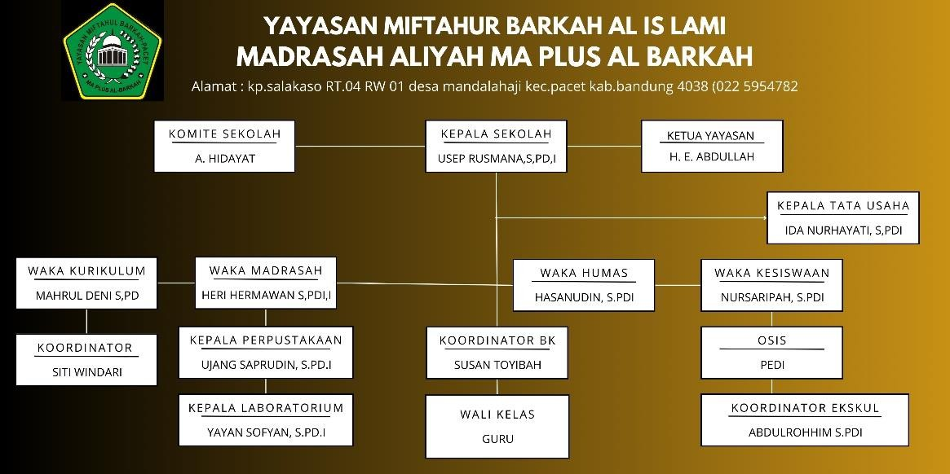

Gambar II. 1 Struktur Organisasi

Di Madrasah Aliyah Plus Al Barkahuntuk setiap pihak sekolah maupun staff memiliki tugas dan tanggung jawabnya masing-masing, diantaranya sebagai berikut:

* + 1. Ketua Yayasan: Tugas ketua yayasan adalah memimpin yayasan, mengatur kebijakan, serta memastikan operasional dan keuangan berjalan lancar untuk mendukung keberhasilan lembaga yang dikelola.
    2. Tugas Komite membantu mendukung dan mengawasi jalannya kegiatan pendidikan. Mereka bekerja sama dengan pihak sekolah untuk memberikan masukan terkait kebijakan, anggaran, dan program yang dijalankan.

5

* + 1. Tugas kepala sekolah di madrasah adalah mengelola dan memimpin seluruh kegiatan pendidikan dan *admin*istrasi. Kepala sekolah bertanggung jawab untuk merencanakan.
    2. Tugas KTU (Kepala Tata Usaha) adalah mengelola *admin*istrasi, mengatur surat-menyurat, dan mengurus keperluan *admin*istrasi sekolah atau madrasah agar berjalan lancar.
    3. Tugas Waka Kesiswaan adalah mengelola dan membina kegiatan siswa, termasuk penerimaan siswa baru, perkembangan kegiatan ekstrakurikuler, dan masalah kesejahteraan siswa.
    4. Tugas Waka Humas adalah mengelola hubungan sekolah dengan masyarakat, orang tua, dan media, serta menyampaikan informasi tentang kegiatan dan prestasi sekolah.
    5. Tugas Waka Madrasah adalah membantu kepala madrasah dalam mengelola kegiatan pendidikan, kurikulum, dan pembelajaran agar berjalan dengan baik.
    6. Tugas Waka Kurikulum adalah mengelola, merencanakan, dan mengawasi pelaksanaan kurikulum di madrasah agar sesuai dengan standar pendidikan yang berlaku.
    7. Tugas koordinator di madrasah adalah memimpin dan mengatur kegiatan di bidang tertentu, seperti pembelajaran atau ekstrakurikuler, untuk memastikan semuanya berjalan dengan lancar dan sesuai tujuan.
    8. Tugas Bimbingan dan Konseling (BK) di sekolah adalah memberikan layanan dan bantuan kepada siswa untuk mengembangkan potensi mereka secara optimal, baik dalam aspek akademik, pribadi, sosial, maupun karir. Guru BK atau konselor berperan sebagai pendamping.
    9. Tugas kepala perpustakaan adalah mengelola dan mengorganisir perpustakaan, memastikan koleksi buku dan fasilitasnya terawat, serta mendukung kebutuhan belajar siswa dan guru.
    10. Tugas kepala laboratorium adalah mengelola dan mengawasi seluruh kegiatan di laboratorium, seperti memastikan alat dan bahan tersedia, mengatur jadwal praktikum, menjaga keselamatan.
    11. Tugas wali kelas adalah membimbing dan mengawasi perkembangan siswa di kelas, membantu mengatasi masalah pribadi atau akademik, serta berkoordinasi dengan orang tua dan guru lain.
    12. Tugas OSIS adalah mewakili siswa, mengorganisir kegiatan sekolah, dan menjalin komunikasi antara siswa, guru, serta pihak sekolah untuk meningkatkan partisipasi dan semangat belajar.
    13. Tugas koordinator ekstrakurikuler adalah mengatur dan memantau kegiatan ekstrakurikuler di sekolah, memastikan semua kegiatan berjalan lancar, serta mendukung perkembangan minat dan bakat siswa di luar pelajaran.

## Lingkup Pekerjaan

Madrasah Aliyah Plus Al Barkah adalah sebuah sekolah menengah atas yang terletak di Salakaso dan berfokus pada pengembangan pendidikan agama dan umum. Sebagai lembaga pendidikan, Madrasah Aliyah Plus Al Barkah memiliki tujuan untuk mencetak generasi muda yang tidak hanya unggul dalam bidang akademik. tetapi juga memiliki wawasan agama yang mendalam serta karakter yang baik Sekolah ini umumnya menyediakan pendidikan yang mengintegrasikan antara ilmu pengetahuan umum dan ilmu agama, sehingga para siswa tidak hanya siap menghadapi tantangan di dunia profesional, tetapi juga mampu menerapkan nilai-nilai agama dalam kehidupan sehari-hari di mana di Madrasah Aliyah Plus Al Barkah dalam melaksanakan kegiatan masih melakukan secara manual.

Dalam pelaksanaan Kerja praktik di Madrasah Aliyah Plus Al Barkah, lingkup pekerjaan difokuskan pada perancangan sistem informasi akademik yang mencakup proses analisis kebutuhan, perancangan sistem,

dan pengujian desain antarmuka. Dan di tempatkan di bagian kurikulum Bagian kurikulum di sekolah memiliki peran penting dalam merancang, mengembangkan, dan mengimplementasikan proses pembelajaran yang efektif. Secara umum, tugas-tugas yang mereka lakukan Salah satu buktinya adalah dengan mengembangkan sistem informasi akademik sekolah. Sistem ini dirancang khusus untuk memenuhi kebutuhan pengelolaan data akademik secara efisien dan efektif. Selain itu, sekolah juga memiliki tugas penting dalam membekali guru dan siswa dengan literasi digital, termasuk dalam pemanfaatan sistem informasi akademik sekolah ini. Dengan demikian, Madrasah aliyah Plus Al Barkah tidak hanya unggul dalam mencetak lulusan yang berprestasi, tetapi juga adaptif terhadap perkembangan teknologi.

## Deskripsi Pekerjaan

Dalam kegiatan Kerja Praktik di Madrasah aliyah Plus Al Barkah ada beberapa tahapan dan deskripsi pekerjaan yang dilaksanakan dengan tujuan utama untuk merancang sistem informasi akademik sekolah berbasis *web*. Pekerjaan ini mencakup beberapa langkah sebagai berikut:

* + 1. Analisis kebutuhan:

Dalam menganalisis kebutuhan sistem, perlu dilakukan terlebih dahulu suatu metode, diantaranya adalah sebagai berikut:

* + - 1. Eksplorasi: Pengamatan awal terhadap sistem manual yang digunakan, seperti pengelolaan data, metode penyimpanan data. Tujuannya adalah untuk mendapatkan gambaran umum tentang permasalahan yang dihadapi.
      2. Observasi dan wawancara: mulai kita observasi ke tempat kerja praktek dulu habis itu kita menganalisis apa saja yang harus kita lakukan di sana dan mewawancarai pihak sekolah.
      3. Pengumpulan data dan studi literatur

dilakukan untuk memperoleh dasar-dasar teoritis dan empiris yang relevan. Data dikumpulkan melalui berbagai sumber, termasuk dokumen internal sekolah, survei pengguna, wawancara dengan

pihak terkait, serta sistem analisis kebutuhan. Studi literatur mencakup wawasan terhadap jurnal, buku, dan artikel ilmiah yang membahas pengembangan sistem informasi, manajemen data akademik. Proses ini bertujuan untuk memahami tren, tantangan, dan solusi terkait sistem informasi akademik sekolah, serta memastikan bahwa rencana sistem yang diusulkan sesuai dengan kebutuhan pengguna dan praktik terbaik di sekolah.

* + - 1. Identifikasi kebutuhan sistem

Pada tahap ini, hasil dari observasi, wawancara, dan pengumpulan data dianalisis untuk merumuskan kebutuhan sistem yang akan dibangun adalah Sistem yang harus memiliki fitur, seperti pengelolaan data siswa, guru, jadwal pelajaran, penilaian, dan laporan akademik, serta kebutuhan non-fungsional, seperti keamanan data, kemudahan penggunaan, dan skalabilitas sistem. Wawancara dengan pemangku kepentingan, seperti kepala sekolah, guru, digunakan untuk menggali kebutuhan operasional dan preferensi pengguna. Hasil identifikasi ini menjadi dasar dalam merancang sistem yang dapat memenuhi kebutuhan akademik sekolah secara efisien.

* + - 1. Indentifikasi fungsionalitas sistem

Melibatkan penentuan fitur-fitur utama yang diperlukan untuk mendukung pengelolaan aktivitas akademik secara terintegrasi. Fungsionalitas utama yang diidentifikasi meliputi pengelolaan data guru, pengaturan jadwal pelajaran, RPP/RPS, pengolahan nilai, dan pembuatan laporan akademik. melalui desain antarmuka sistem informasi.

* + 1. Perancangan *UML (Unified Modelling Language)*

Perancangan *UML* dibutuhkan untuk menggambarkan model yang ada pada perancangan sistem pendaftaran siswa baru, dan diagram *UML* yang digunakan untuk merancang sistem pendaftaran siswa baru diantaranya:

* + - 1. *Use Case*

*Use Case Diagram* dalam sistem pendaftaran siswa baru menggambarkan interaksi pengguna dan juga interaksi *admin* dengan fungsi-fungsi sistem. *Diagram* ini memetakan setiap aktivitas kunci seperti pendaftaran akun *user*, melihat profil data guru, melihat pembelajaran, dan melihat laporan.

* + - 1. *Activity Diagram*

*Activity Diagram* untuk perancangan sistem informasi akademik sekolah mengilustrasikan alur kerja pengguna, seperti dari *login* awal hingga akhir, proses membuat akun, jadwal harian guru, melihat sistem informasi akademik. Untuk alur kerja *admin*, diantara pengelolaan data siswa dan guru, mengedit data siswa dan guru, mengklasifikasikan data siswadan guru hingga pelaporan siswa.

* + - 1. *Class Diagram*

*Class diagram* perancangan sistem informasi akademik sekolah merepresentasikan struktur statis sistem, menunjukkan hubungan antara entitas seperti penfelolaan data, dan *Admin*. Setiap class dilengkapi dengan atribut yang mencerminkan data yang disimpan dan method yang merepresentasikan operasi yang dapat dilakukan.

* + - 1. Desain Antarmuka

Desain antarmuka mencakup tampilan visual dari setiap halaman yang akan digunakan oleh pengguna dan *admin*. *User login* yaitu menampilkan halaman utama sampai laporan, termasuk fitur fiturnya. Halaman *Login* memberikan akses masuk untuk *admin* ataupun pengguna.

* + - 1. *Prototype*

*Prototype* pada perancangan sistem informasi akademik sekolah adalah langkah awal dari sistem yang dirancang untuk memberikan gambaran nyata tentang bagaimana sistem akan berfungsi dan tampil. *Prototype* ini bertujuan untuk memastikan bahwa desain antarmuka dan alur sistem sesuai dengan kebutuhan *admin* dan

juga pengguna sebelum tahap implementasi lebih lanjut. fitur-fitur yang ditampilkan dalam *Prototype* sistem informasi akademik sekolah untuk *admin* diantaranya adalah *login*, dashboard, profil sekolah, fasilitras, dan laporan. dan untuk *user* fitur yang ditampilkan diantaranya adalah *login*, halaman utamal, beranda, porfil data guru. Pemebelajaran, dan laporan.

* + - 1. Pelaporan

Tahap ini dilakukan untuk mendokumentasikan seluruh proses pengembangan, mulai dari analisis kebutuhan hingga pengujian *Prototype*. Laporan ini mencakup deskripsi sistem yang dirancang, diagram *UML* yang digunakan serta hasil pengujian *Prototype*.

## Jadwal Kerja

Tabel II.1 jadwal Kerja praktek

|  |  |  |  |  |  |  |  |  |  |
| --- | --- | --- | --- | --- | --- | --- | --- | --- | --- |
| No | Kegiatan | Minggu ke- | | | | | | | |
| 1 | 2 | 3 | 4 | 5 | 6 | 7 | 8 |
| 1 | Pengenalan tempat  Kerja |  |  |  |  |  |  |  |  |
| 2 | Observasi |  |  |  |  |  |  |  |  |
| 3 | Pengumpulan Data |  |  |  |  |  |  |  |  |
| 4 | Perancangan Sistem |  |  |  |  |  |  |  |  |
| 5 | Penulisan Laporan |  |  |  |  |  |  |  |  |

Kerja praktik dilaksanakan dari tanggal 1 november 2024 sampai dengan 1 desember dilaksanakan selama 8 minggu waktu kerja praktik adalah hari senin sampai dengan jumat pukul 07.00 sampai dengan pukul 02.00 WIB Secara umum kegiatan yang dilakukan selama kerja praktik adalah sebagai berikut:

1. Minggu pertama
   1. Persiapan kerja praktek
   2. Pembuatan proposal
   3. Persetujuan proposal
   4. Penentuan pembingbing internal
2. Minggu kedua
   1. Pengenalan tempat kerja praktek
   2. Observasi
   3. wawancara dengan pihak sekolah
3. Minggu ketiga
   1. Melakukan analisis dan pengamatan terhadap sistem informasi akademik sekolah
   2. Mengumpulkan data data untuk membuat pernacangan sistem informasi akademik sekolah
4. Minggu keempat
   1. Memilih dan menginstall *tools* yang akan di gunakan
   2. Mebuat pernacangan sistem
5. Minggu kelima
   1. Membuat *use case diagram*
   2. Membuat *Activity* diagram
   3. class diagaram
6. Minggu keenam
   1. Membuat *Class diagram*
   2. Pembuatan desain awal perancangan
   3. Menyusun laporan

7 Minggu ketujuh

1. Melanjutkan pembuatan desain
2. Melanjutkan penyusunan laporan

8. Minggu kedelapan

1. Pembuatan desain akhir
2. Penyusunan laporan

# BAB III

**TEORI PENUNJANG KERJA PRAKTIK**

## Teori Penunjang

Selama pelaksanaan kerja praktik di Ma Plus Al Barkah saya Menggunakan pengetahuan yang saya peroleh dari kampus selama masa perkuliahan sebagai landasan teori perancangan sistem informasi akademik sekolah berbasis *web*. Pengetahuan dan teori yang digunakan antara lain sebagai berikut:

* + 1. Teori Sistem memandang sistem informasi akademik sekolah sebagai sebuah sistem yang kompleks dengan berbagai komponen yang saling berinteraksi. Pendekatan ini membantu memahami hubungan antara komponen-komponen sistem, seperti pengelolaan data siswa, pengelolaan jadwal pelajaran, dan penilaian. Dengan memahami konsep ini, dapat merancang sistem informasi akademik. sekolah yang mampu memadukan semua komponen tersebut secara terkoordinasi. Materi ini diperoleh pada mata kuliah FTI311 Sistem Basis Data.
    2. Teori Basis Data berkaitan dengan pengorganisasian, pemodelan, dan pengelolaan data dalam aplikasi. Dalam konteks sistem informasi akademik sekolah, teori ini membantu dalam merancang struktur basis data yang efisien untuk menyimpan informasi siswa, guru, jadwal pelajaran, dan nilai. Hal ini memastikan data tersimpan dengan rapi, mudah diakses, dan memenuhi persyaratan integritas. Materi ini diperoleh pada mata kuliah TIF310 Basis Data.
    3. Teori Interaksi Manusia dan Komputer mempelajari bagaimana pengguna berinteraksi dengan sistem komputer. Dalam pengembangan sistem informasi akademik sekolah, teori ini membantu dalam merancang antarmuka pengguna yang int*UI*tif, mudah digunakan, dan responsif. Dengan memahami prinsip-prinsip desain antarmuka yang baik, Anda dapat meningkatkan pengalamanpengguna dan efisiensi dalam pengelolaan data akademik.

12

* + 1. Teori Manajemen Proyek mencakup prinsip-prinsip, metodologi, dan alat-alat untuk mengelola proyek secara efektif. Dalam pengembangan sistem informasi akademik sekolah, teori ini membantu dalam perencanaan, pengorganisasian, dan pengendalian proyek pengembangan sistem. Memahami tahapan pengembangan, alokasi sumber daya, dan manajemen risiko akan membantu menjaga proyek tetap terjadwal dan sesuai dengan tujuan yang ditetapkan, seperti integrasi data siswa, jadwal, dan nilai. Materi ini diperoleh pada mata kuliah FTI318 Manajemen Proyek Perangkat Lunak.
    2. Teori struktur data Struktur data adalah metode untuk mengorganisasikan data agar dapat diakses dan dimodifikasi dengan efisien, yang menjadi elemen penting dalam pengembangan sistem informasi akademik sekolah. Dalam sistem informasi akademik berbasis *web*, struktur data seperti *array*, *linked list*, atau *hash table* dapat digunakan untuk menyimpan dan mengelola data sementara sebelum diolah lebih lanjut dan disimpan dalam database. Pemilihan struktur data yang tepat akan meningkatkan efisiensi proses, seperti saat sistem menampilkan daftar siswa, rekapitulasi nilai, atau melakukan pencarian data akademik tertentu, misalnya nama siswa atau nilai mata pelajaran. Pemahaman dan penerapan struktur data yang efektif menjadi salah satu fondasi dalam pengembangan sistem informasi akademik yang cepat, akurat, dan andal. Pengetahuan ini berasal dari mata kuliah TIF304 Struktur Data.
    3. Metode penelitian Metode penelitian adalah proses sistematis untuk mengumpulkan dan menganalisis data yang dibutuhkan dalam pengembangan proyek. Pada kerja praktik ini, metode penelitian digunakan untuk mengidentifikasi masalah, memahami kebutuhan sistem, dan melakukan analisis terhadap sistem informasi akademik sekolah

Teknik pengumpulan data seperti wawancara, survei, dan observasi digunakan untuk mendapatkan informasi dari pihak madrasah dan calon pengguna. Data yang terkumpul kemudian di analisis untuk menentukan fitur-fitur penting yang harus ada dalam sistem yang akan dibangun. Diperoleh pada Mata Kuliah FTI208 Metode Penelitian.

## Peralatan Pembangunan

Peralatan atau *tools* yang digunakan dalam pembuatan sistem informasi akademik sekolah kependudukan antara lain:

1. *Software*

*Software* yang digunakan dalam perancangan sistem informasi akademik sekolah sebagai berikut:

* 1. *Draw.io*

*Draw.io* adalah situs yang dirancang khusus untuk membuat diagram secara daring. Akses ke situs ini hanya memerlukan browser yang mendukung HTML5 dan koneksi internet. Draw.io juga terintegrasi dengan Google Drive untuk menyimpan file, serta memungkinkan ekspor dalam format JPG/PNG/SVG/XML.(Eko, 2022)

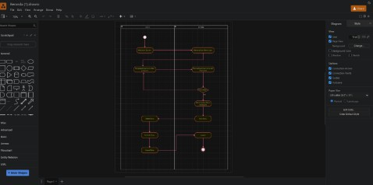

*Gambar III.1 Draw.io*

Sumber: *Draw.Io* (2024)

*Draw.io* adalah aplikasi yang digunakan untuk membuat diagram tanpa memerlukan instalasi, cukup dengan koneksi internet. Aplikasi ini bersifat fleksibel, memungkinkan pengguna menyimpan data di

berbagai tempat dan menggunakan media penyimpanan pribadi. *Draw.io* menyediakan berbagai paket untuk merancang dan membuat diagram, seperti *UML*, *Flowchart*, dan 12 *Entity Relation*. Aplikasi ini juga tidak membatasi jumlah pengguna maupun diagram yang dapat dibuat. (Harahap, 2018)(Berliana & Purtiningrum, 2023)

* 1. FIGMA

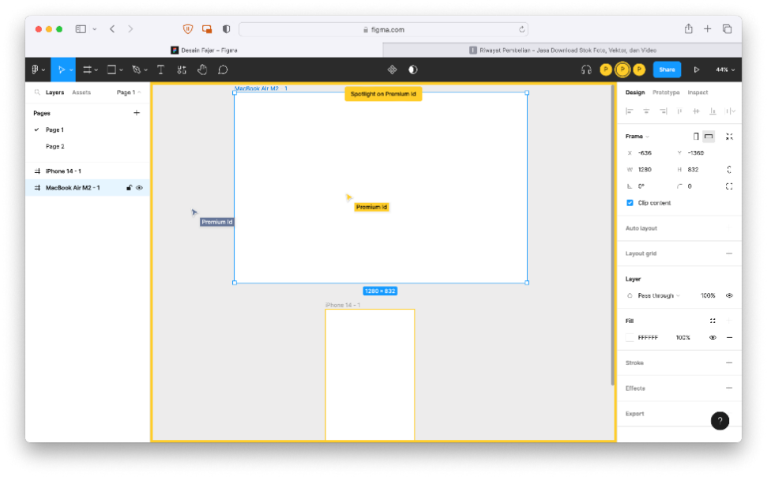Figma adalah alat desain yang biasa digunakan untuk membuat tampilan aplikasi mobile, desktop, *website*, dan lainnya. Figma dapat digunakan di sistem operasi Windows, Lin*UX*, maupun Mac asalkan terhubung dengan internet. Alat ini umumnya digunakan oleh para profesional di bidang *UI*/*UX*, desain *web*, dan bidang terkait. *UI* (*User Interface)* dan *UX* (*User Experience*) merujuk pada tampilan visual dalam aplikasi atau alat pemasaran digital seperti *website* yang dapat memperkuat identitas merek sebuah bisnis atauperusahaan.(Suparmanetal.,2023)

Gambar III.2 Figma

Sumber : *Figma* (2024)

Figma sebagai alat prototyping dalam mata kuliah Interaksi Manusia dan Komputer umumnya dianggap efektif oleh mahasiswa. Analisis menunjukkan bahwa aspek Learnability, Flexibility, dan Robustness dari Figma mendapatkan penilaian yang tinggi, dengan skor rata-rata masing-masing 4.07, 4.07, dan 4.04. Hal ini mengindikasikan bahwa

mahasiswa merasa Figma mudah dipelajari, fleksibel, dan memiliki tingkat keandalan yang tinggi dalam proses prototyping. Namun, aspek Attitude memperoleh skor rata-rata yang sedikit lebih rendah, yaitu 3.95, yang menunjukkan bahwa beberapa mahasiswa mungkin memiliki sikap kurang positif terhadap penggunaan Figma. Oleh karena itu, perlu ada upaya lebih lanjut untuk memperbaiki persepsi dan sikap mahasiswa agar pengalaman pembelajaran mereka dalam konteks Interaksi Manusia dan Komputer dapat ditingkatkan.(Info, 2024)

1. *Hardware*

*Hardware* adalah salah satu jenis perangkat komputer yang memiliki bentuk fisik yang bisa dilihat dan dirasakan. Singkatnya, hardware bisa dikatakan sebagai perangkat komputer yang berfungsi melakukan beberapa proses, seperti *input*, *output*, dan proses. Dalam pengembangan aplikasi pembukuan di perpustakaan berbasis *web*, beberapa perangkat keras (*hardware*) yang umumnya digunakan adalah sebagai berikut:

* 1. Komputer/Klien:

Pengguna aplikasi, seperti pengelola perpustakaan dan anggota perpustakaan, akan menggunakan komputer atau perangkat klienlainnya untuk mengakses aplikasi pembukuan. Komputer klien tersebut harus memiliki koneksi internet yang stabil dan browser *web*.

* 1. Jaringan:

Dalam lingkungan perpustakaan, perlu ada jaringan yang menghubungkan server dengan komputer/klien pengguna. Jaringanini dapat berupa jaringan lokal (*Local Area Network/LAN*) di dalam perpustakaan atau jaringan luas (*Wide Area Network/WAN*) jika perpustakaan terhubung dengan jaringan eksternal.

* 1. Perangkat Penyimpanan:

Penyimpanan, atau sistem yang digunakan untuk mengetah*UI* cara menyimpan data dari file tertentu serta organisasi file yang digunakan, memungkinkan *programmer* untuk mengakses file tanpa perlu

memperhatikan detail karakteristik penyimpanan dan perangkat keras yang digunakan. Sistem berkas mengubah perintah akses file menjadi instruksi atau *output* yang lebih mendalam.(Farizy & Harianja, 2020)

1. *Tools Tools* yang digunakan dalam perancangan sistem informasi akademik berbasis *web* adalah sebagai berikut;
   1. Perkembangan teknologi terus berkembang pesat khususnya pemanfaatan perangkat lunak (*Software*). Perangkat lunak Microsoft Office menjadi piranti perangkat lunak paling banyak digunakan di dunia untuk kebutuhan *admin*istrasi perkantoran, instansi pemerintah, dan organisasi masyarakat. Namun tidak semua instansi atau organisasi masyarakat mempunyai pengetahuan dan memahami pentingnya penggunaan perangkat lunak Microsoft office di antaranya yang menjadi fokus dan sering digunakan adalah Microsoft Word(Subkhi et al., 2022)
   2. *WEB* Browser *Web* browser adalah *Software* untuk mengakses segala informasi yang tersedia di internet. Informasi tersebut bisa berupa teks, gambar, video, dan suara yang ada di *website* maupun mesin pencari. Jenis-jenis *Web* Browser:
      1. Google Chrome
      2. figma
      3. Drwa io
2. *Unified* Modelling Language (*UML*)

Unifield Modeling Language merupakan salah satu metode pemodelan visual yang digunakan dalam perancangan dan pembuatan sebuah *Software* yang berorientasikan pada objek. *UML* merupakan sebuah standar penulisan atau semacam *blue print* diamna didalamnyatermasuk sebuah bisnis proses, penulisan kelaskelas dalam sebuah bahasa yang spesifik.

* 1. *Use case* diagram *Use case* diagram adalah satu dari berbagai jenis diagram *UML* (*Unified* Modelling Language) yang menggambarkan hubungan interaksi antara sistem dan *Use Case* dapat

mendeskripsikan tipe interaksi antara si pengguna sistem dengan sistemnya.

Tabel III.1 *use case diagram*

Sumber : Penulis (2024*)*

|  |  |  |
| --- | --- | --- |
| No | Simbol | Keterangan |
| 1 |  | Aktor : Mewaikili peran orang, sistem yang lain, atau alat ketika berkomunikasi dengan *use case* |
| 2 |  | *Use case* : Abstraksi dan interaksi antara sistem dan aktor |
| 3 |  | Assosiating : Abstraksi dari penghubung antara aktor dengan *use case* |
| 4 |  | Generalisasi : Menunjukkan spesialisasi aktor untuk dapat berpartisipasi dengan *use case* |
| 5 |  | Menunjukkan bahwa suatu *use case* seluruhnya merupakan fungsionalitas dari *use case* lainnya |
| 6 |  | Menunjukkan bahwa suatu *use case* merupakan tambahan fungsional dari *use case* lainnya jika suatu kondisi terpenuhi |

* 1. *Activity Diagram*

Dalam bahasa Indonesia diagram aktivitas, yaitu diagram yang dapat memodelkan proses-proses yang terjadi pada sebuah sistem. Runtutan proses dari suatu sistem digambarkan secara vertikal. *Activity* diagram merupakan pengembangan dari *Use Case* yang memiliki alur aktivitas. Alur atau aktivitas berupa bisa berupa runtutan menu-menu atau proses bisnis yang terdapat di dalam sistem tersebut. Dalam buku Rekayasa Perangkat Lunak karangan Rosa

A.S mengatakan, “*Diagram* aktivitas tidak menjelaskan kelakuan aktor. Dapat diartikan bahwa dalam pembuatan *Activity* diagram hanya dapat dipakai untuk menggambarkan alur kerja atau aktivitas sistem saja.”

* 1. *Class diagram*

*Class diagram* atau diagram kelas adalah salah satu jenis diagram struktur pada *UML* yang menggambarkan dengan jelas struktur serta deskripsi class, atribut, metode, dan hubungan dari setiap objek. Ia bersifat statis, dalam artian diagram kelas bukan menjelaskan apa yang terjadi jika kelas-kelasnya berhubungan, melainkan menjelaskan hubungan apa yang terjadi. *Diagram* kelas ini sesuai jika diimplementasikan ke proyek yang menggunakan konsep object- oriented karena gambaran dari *Class diagram* cukup mudah untuk digunakan. Desain model dari diagram kelas ini sendiri dibagi menjadi dua bagian. Bagian pertama merupakan penjabaran dari database. Bagian kedua merupakan bagian dari modul MVC, yang memiliki *class interface, class control*, dan *class entity*.

1. *UI/UX Design*

*UI & UX* adalah singakatan dari *User Interface* dan *User experience* yakni merupakan sebuah tampilan visual dalam sebuah aplikasi atau alat pemasaran digital dalam bentuk *website* yang dapat meningkatkan brandyang dimiliki oleh bisnis atau perusahaan

1. *User Interface (UI) UI atau User Interface* adalah ilmu tentang tata letak grafis suatu *web* atau aplikasi. Cakupan *UI* adalah tombol yang akan diklik oleh pengguna, teks, gambar, text entry fields, dan semua item yang berinteraksi dengan pengguna. Termasuk layout, animasi, transisi, dan semua interaksi kecil. *UI* mendesain semua elemen visual, bagaimana pengguna berinteraksi dengan halaman *web* dan apa yang ditampilkan di halaman *web*. Elemen visual yang ditangani oleh seorang desainer *UI* adalah skema warna, menentukan bentuk tombol, serta menentukan jenis font yang digunakan untuk teks. Desainer *UI* harus bisa membuat tampilan bagus yang akan meningkatkan kesetiaan pengguna.
2. *User* Experience (*UX*) Definisi *UX* atau *user* experience menurut Borrys Hasian ada bermacam-macam. Berdasarkan apa yang dikerjakan, desainer *UX* adalah orang yang membuat produk yang bermanfaat dan memvisualisasi *user* flow menjadi desain produk yang teruji dan indah. Desainer *UX* akan bekerja sama dengan timtim lain untuk mencari titik temu antara kebutuhan pengguna, tujuan bisnis dan kemajuan teknologi. Titik temu tersebut kemudian dijadikan sebuah produk yang bermakna, berguna, dan menyenangkan. Seperti namanya, desain yang dibuat oleh desainer *UX* akan menentukan mudah atau sulitnya *user* experience atau interaksi dengan *web*. Membuat *Wireframe* atau mendesain mockup adalah salah satu kemampuan dasar yang harus dimiliki oleh seorang desainer *UX*.
   1. *Wireframe*

*Wireframe* adalah sebuah kerangka untuk menata suatu item di laman *website* atau aplikasi. Pembuatan *Wireframe* biasanya dilakukan sebelum pembuatan produk tersebut dilakukan. Item yang berkaitan seperti teks, gambar, layoiting, dan sebagainya. *Wireframe* biasa ditugaskan kepada ahlinya, yang biasa dikenal sebagai *UI/UX Design*er. Untuk melakukannya, seorang *UI/UX Design*er menggunakan kertas coretan atau *Software* khusus

untuk wireframing. *Wireframe* hanya menampilkan lembaran yang terdiri dari kotak-kotak dan garis-garis untuk mengatur tata letak berbagai elemen pada *website* atau aplikasi. *Wireframe* memungkinkan seorang developer dengan mudah mengerjakan pengembangan struktur dan arah dari *website* atau aplikasi yang akan dibangun. Bayangkan saja jika tidak adanya konsep ini, developer mungkin akan kebingungan saat *website* atau aplikasi telah jadi. Namun, setelah selesai diperiksa.

* 1. *Design* Antarmuka

Desain *User Interface* (*UI*) adalah proses yang digunakan desainer untuk membuat tampilan dalam perangkat lunak atau perangkat terkomputerisasi, dengan fokus pada tampilan atau gaya. Tujuan dari desainer *UI* adalah untuk membuat desain antarmuka yang membuat pengguna mudah untuk digunakan dan menyenangkan menjadi 3 format yaitu:

1) Gesture-besd *Interface* 2)Graphical *User Interface*s (G*UI*s) 3)Voice-controlled *Interface*s (V*UI*s)

* 1. *Prototype*

*Prototype* adalah langkah awal atau simulasi dari sebuah produk digital yang dirancang untuk menguji, memvisualisasikan, dan memvalidasi ide desain sebelum produk sepenuhnya dikembangkan, *Prototype* juga menggambarkan bagaimana suatu produk bekerja (Smith, 2020). *Prototype* bertujuan Memastikan bahwa konsep desain memenuhi kebutuhan pengguna.

1. Perancangan *Data Base*

Database adalah sebuah system yang di buat untuk mengorganisasi, menyimpan dan menarik data dengan mudah. Database terdiri dari kumplan data yang terorganisir untuk 1 atau lebih penggunaan, dalam bentuk digital. Database digital di manage ssmenggunakan Database Management System (DBMS), yang menyimpan isi database,

mengizinkan pembuatan dan maintenance data dan pencarian dan akses yang lain.

1. *Waterfall*

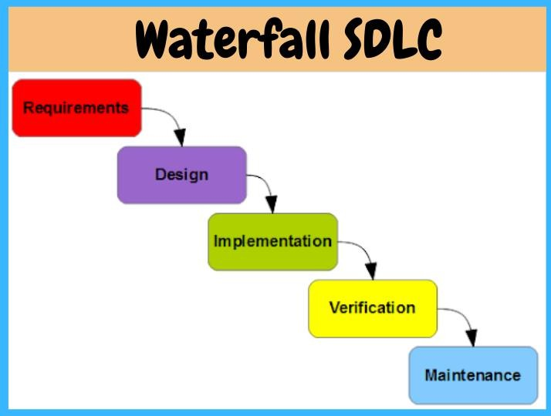Menurut Tristianto (2018: 12), Metode *Waterfall* dijelaskan sebagai berikut: “Metode *Waterfall* adalah suatu proses pengembangan perangkat lunak yang dilakukan secara berurutan, di mana kemajuan dianggap mengalir terus ke bawah (seperti air terjun) melalui fase-fase perencanaan, pemodelan, implementasi (konstruksi), dan pengujian. Dalam penerapannya, metode *Waterfall* memiliki beberapa tahapan yang sistematis, yaitu: analisis kebutuhan (req*UI*rement), desain sistem (system *design*), pengkodean & pengujian (Coding & Testing), penerapan program,pemeliharaan.(Nurhayati & Yanti Kemala Sari Siregar, 2023)

*Gambar III.3 Metode waterfall*

Sumber (figma) Berikut adalah tahapan metode *waterfall*:

1. Analisis kebutuhan Perangkat Lunak Tahap ini dimulai dengan memahami kebutuhan dan tujuan dari perangkat lunak yang akan dikembangkan. Tim pengembang akan mempelajari kebutuhan dan persyaratan pengguna, serta menentukan fitur-fitur dan fungsi yang diperlukan. Proses pengumpulan kebutuhan dilakukan secara

intensif untuk menspesifikasikan kebutuhan perangkat lunak agardapat dipahami perangkat lunak seperti apa yang dibutuhkan oleh *user*.

1. Desain Setelah memahami kebutuhan, tim yang menggunakan Metode *Waterfall* merancang arsitektur, desain, dan spesifikasi teknis *Software*. Perancangan juga melibatkan pembuatan diagram alir dan desain antarmuka pengguna. Desain perangkat lunak adalah proses multi langkah yang fokus pada desain pembuatan program perangkat lunak termasuk struktur data, arsitektur perangkat lunak, representasi antarmuka, dan prosedur pengodean.
2. Pada tahap ini, rancangan sistem yang telah dibuat mulai diimplementasikan dalam bentuk kode program (coding). Pengembang menggunakan bahasa pemrograman, teknologi, atau platform sesuai desain yang disetuj*UI* dan juga Modul atau komponen perangkat lunak dikembangkan secara bertahap.
3. Tahap ini bertujuan untuk memastikan bahwa perangkat lunak yang dikembangkan sesuai dengan kebutuhan pengguna dan bebas dari kesalahan (bug).
4. Setelah perangkat lunak dirilis, pengembang bertanggung jawab untuk memastikan perangkat lunak tetap berjalan dengan baik dalam jangka panjang. Perbaikan bug yang ditemukan setelah rilis (post-release bugs) dan Pembaruan perangkat lunak untuk menambahkan fitur baru atau meningkatkan performa.

Akan tetapi pada kerja praktek kali ini hanya dilakukan sampai pada tahap desain dan *Prototype* saja.

# BAB IV PELAKSANAAN KERJA PRAKTIK

### Input

Secara keseluruhan, dasar teori yang dipelajari selama perkuliahan menjadi *input* yang berharga dalam proses pelaksanaan kerja. Dasar teori ini menjadi hal yang sangat penting untuk mempelajari teknologi yang baru.

Perancangan sistem imformasi akademik sekolah di Madrasah Aliyah Plus Al Barkah ini memiliki beberapa *input*an pengolahan perekapan data diantaranya sebagai berikut:

1. *User*
   1. *Halaman Login*

Halaman ini digunakan untuk mengautentikasi pengguna ke dalam sistem. Pengguna akan diminta untuk memasukkan informasi *login*, seperti nama pengguna dan kata sandi, untuk mendapatkan akses ke halaman-halaman lain.

* 1. Menu Beranda

Halama ini biasanya berisi ringkasan informasi penting seperti, mata pelajaran, menu profil, pembelajaran, laporan. Atau papan kontrol lainya yang memberikan gambaran singakat tentang sistem informasi atau aktivitas terkini

* 1. Menu Rapor Siswa

Rapor merupakan laporan nilai siswa yang telah didapatkan oleh siswa selama menempuh pendidikan dalam satu semester. Pencatatan nilai rapor melibatkan berbagai pihak di sekolah, di- antaranya wali kelas, guru pelajaran, dan pejabat kurikulum.

* 1. Menu Pembelajaran

Menu pembelajaran menguraikan berbagai pilihan instruksional yang ditujukan untuk mencapai tujuan pembelajaran yang penting.

24

* 1. Menu Jadwal

Jadwal pelajaran adalah pengaturan waktu yang berisi urutan mata pelajaran yang akan dipelajari oleh siswa di sekolah. Jadwal pelajaran berfungsi sebagai pedoman bagi guru dan siswa untuk mempersiapkan diri dalam kegiatan belajar mengajar.

1. *Admin*
   1. *Menu Login*

Halaman ini digunakan untuk mengautentikasi pengguna ke dalam sistem. Pengguna akan diminta untuk memasukkan informasi *login*, seperti nama pengguna dan kata sandi, untuk mendapatkan akses ke halaman-halaman lain.

* 1. Menu *Dashboard*

halaman ini berisi ringkasan informasi penting seperti *UML*ah guru, siswa, kelas, mapel,

* 1. Menu Rapor Siswa

Rapor merupakan laporan nilai siswa yang telah didapatkan oleh siswa selama menempuh pendidikan dalam satu semester. Pencatatan nilai rapor melibatkan berbagai pihak di sekolah, di- antaranya wali kelas, guru pelajaran, dan pejabat kurikulum.

* 1. Menu Jadwal

Jadwal pelajaran adalah pengaturan waktu yang berisi urutan mata pelajaran yang akan dipelajari oleh siswa di sekolah. Jadwal pelajaran berfungsi sebagai pedoman bagi guru dan siswa untuk mempersiapkan diri dalam kegiatan belajar mengajar.

* 1. Menu Data Siswa

Data siswa adalah data pribadi dan rekam jejak kinerja siswa yang digunakan untuk memberikan wawasan tentang perjalanan akademis siswa. Data siswa dapat digunakan untuk membuat strategi pengajaran yang tepat dan meningkatkan hasil belajar siswa.

## Proses

Pelakasanaa kerja mengenai perancangan sistem informasi akademik sekolah berbasis *web* di madrasah Aliyah Plus Al Barkah di awali dengan pengenalan terhandap tempat kerja lalu di ikuti beberapa tahap yang pertama yaitu tahap eksplorasi,yang didalamnya berisikan perancangan *web* dan pelaporan hasil kerja eksplorasi yang dilakukan, selain pengenalan lingkungan pada tahap ini juga penulis mencari permasalahan yang ada di Madrasah Aliyah Plus Al Barkah, tahap selanjutnya adalah tahap perancangan sistem informasi akademik sekolah di Madrasah aliyah Plus Al Barkah, kemudian tahap ketiga adalah pelaporan hasil kerja tahap ini dilakukan oleh peserta selama kerja berlangsung.

* + 1. **Sistem *ReqUIrement***

Tahap req*UI*rement dimulai dengan melakukan eksplorasi mengenai metodologi yang akan digunakan dalam perancangan sistem informasi akademik sekolah berbasis *web*. Untuk mendukung pelaksanaan metodologi *waterfall*, diperlukan pengetahuan tentang pemodelan menggunakan *Unified* Modelling Language (*UML*). Dengan demikian pendalaman terhadap pemodelan dengan *UML* dilakukan. Pada tahap ini, dilakukan eksplorasi untuk memahami kebutuhan dan permasalahan sistem informasi akademik sekolah di Madrasah Aliyah Plus Al Barkah. Langkah-langkah yang dilakukan:

1. Kebutuhan

Tahap pengembangan sistem informasi akademik sekolah memerlukan komunikasi yang efektif untuk memahami kebutuhan dan batasan perangkat lunak yang diharapkan oleh pengguna. Informasi terkait diperoleh melalui wawancara, diskusi, atau survei langsung, kemudian dianalisis untuk menghasilkan data yang relevan bagi pengguna. Sistem yang dirancang memungkinkan untuk mengelola data, melakukan klasifikasi data, menyusun laporan, serta memantau status pengelolaan data secara real-time Selain itu, sistem ini memberikan kemudahan bagi pengguna untuk mengakses informasi.

* 1. Kebutuhan Perangkat Keras

Perangkat keras yang digunakan untuk perancangan sistem informasi akademik sekolah di Madrasah Aliyah Plus Al Barkah, penyusun menggunakan laptop dan *computer* maka di butuhkan seperangkat laptop dengan spesifikaasi sebagai berikut:

Tabel IV.1 kebutuhan perangkat keras

|  |  |  |
| --- | --- | --- |
| No | Item | Spesifikasi |
| 1 | Processor | AMD Athlon Gold 7220U |
| 2 | Harddisk | 500 GB |
| 3 | Memory | 8GB |
| 4 | VGA | 2 GB |

* 1. Kebutuhan Perangkat Lunak

Perangkat lunak atau peranti lunak adalah istilah khusus untuk data yang diformat dan disimpan secara digital, termasuk program komputer, dokumentasinya, dan berbagai informasi yang bisa dibaca, dan ditulis oleh komputer. Dengan kata lain, bagian sistem komputer yang tidak berwujud Perangkat lunak yang digunakan dalam perancangan sistem informasi akademik sekolah berbasis *web* ini adalah sebagai berikut

*Tabel IV.2 Kebutuhan Perangkat Lunak*

|  |  |  |
| --- | --- | --- |
| No | Item | Spesifikasi |
| 1 | Sistem Operasi | Windows 11 pro 64 bit |
| 2 | *Web* Browser | Google Chrome |
| 3 | Desain | Figma |
| 4 | Pembuatan *UML* | Draw io |

Data diatas merupakan perangkat yang digunakan dalam perancangan sistem informasi akademik sekolah berbasis *web* akan tetapi harus digaris bawahi bahwa pada pada kerja praktek kali ini hanya dilakukan sampai tahap perancangan dan *Prototype* saja.

### Design

Proses ini akan berfokus pada pembangunan struktur data, arsitekur perangkat lunak, perancangan *interface*, perancangan fungsi internal dan

eksternal. Dalam pembuatan *design* pada perancangan sistem diperlukan suatu tahapan untuk menyelesaikannya, yaitu dengan menggunakan *UML*.

1. *UML (Undified Modelling Language)*

*UML* adalah suatu metode dalam pemodelan secara visual yang digunakan sebagai sarana perancangan sistem yang berorientasi objek*. UML* dibutuhkan untuk menggambarkan model yang ada pada perancangan sistem pendaftaran siswa baru, dan diagram *UML* yang digunakan untuk merancang sistem informasi akademik sekolah baru diantaranya:

* 1. *Use Case Diagram*

*Use Case diagram* adalah komponen atau gambaran fungsional dalam sebuah sistem. Sehingga pengguna maupun perancang saling mengenal dan mengerti mengenai alur sistem yang akan dibuat. Berikut merupakan diagram *Use Case* yang ada pada Perancangan Sistem informasi akademik sekolah:

* + 1. *Use case diagram user*

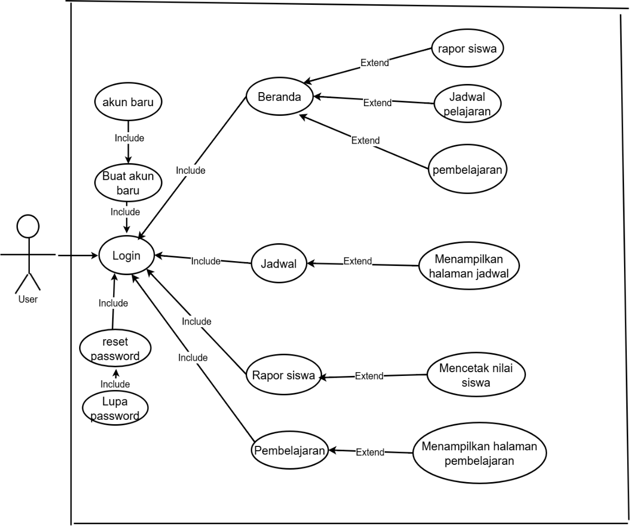

Gambar IV.1 *use case user*

Pada perancangan sistem infromasi akademik sekolah di Madrasah Aliyah Plus Al Barkah untuk *user* atau guru bisa melakukan hal berikut: Ketika *user* berhasil masuk ke halaman utama maka sistem akan menampilkan menu menu yang ada, Diantaranya:

1. Menu *login* ini berguna untuk mengakses suatu sistem dengan, seperti nama pengguna (*username*) dan kata sandi (*password*).
2. Menu halaman utama yang dimana dalam menu tersebut menampilkan ringkasan rancangan atau aplikasi seperti jadwal, pembelajaran, rapor siswa.
3. Menu pembelajaran yang di dalamnya terdapat informasi tentang rpp/rps.
4. Menu rapor siswa yang di mana di dalam nya bisa melihat nilai dan bisa mencetak nilai.
   * 1. *Use case diagram admin*

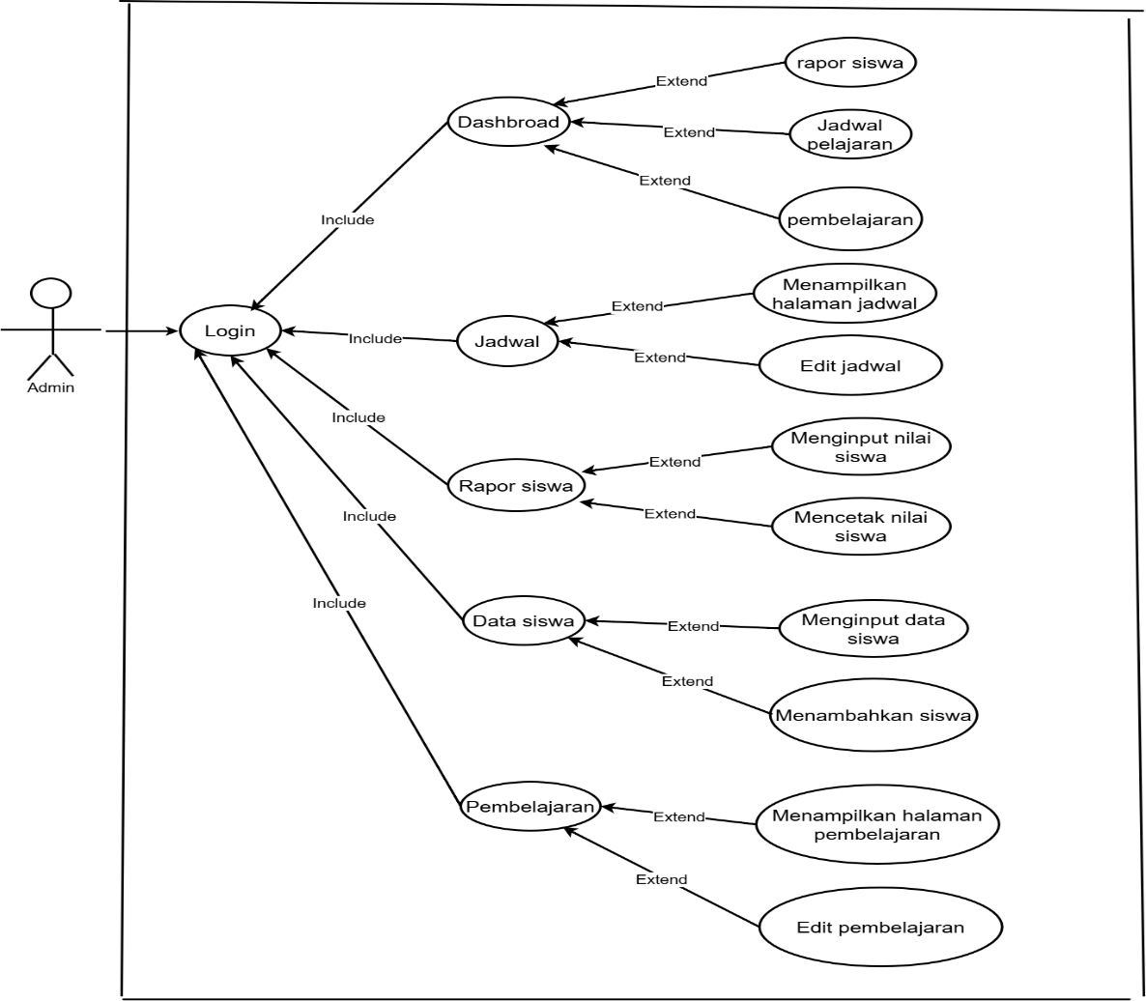

Gambar IV.2 *use case admin*

Pada rancangan sistem informasi akademik sekolah berbasis *web* di Madrasah Aliyah Plus Al Barkah memiliki *admin* yang bisa masuk terus melakukan hal hal yang berikut ini:

* + - 1. menu *dasbroad* yang dimana dalam menu tersebut menampilkan ringkasan rancangan atau aplikasi seperti jadwal, pembelajaran, rapor siswa.
      2. menu pembelajaran yang di dalam ya terdapat informasi tentang RPP/RPS yang di mana *admin* bisa mengedit RPP/RPS dengan yang baru.
      3. Menu rapor siswa yang di dalam nya terdapat informasi tentang nilai siswa dan *admin* bisa mengedit nilai siswa sesuai dengan kemampuan nilai siswa tersebut.
      4. Menu data siswa yang di mana *admin* bisa menambahkan siswa.
  1. *Activity Diagram User*

Berikut ini merupakan *Activity* diagram pada perancangan sistem informasi akademik sekolah.

A. *Actvity Diagram User*

*Activity* diagram ini meliputi *Activity* diagram *user login*, beranda, rapor siswa, pembelajaran, jadwal dan *logout*.

1. *Activity diagram login user*

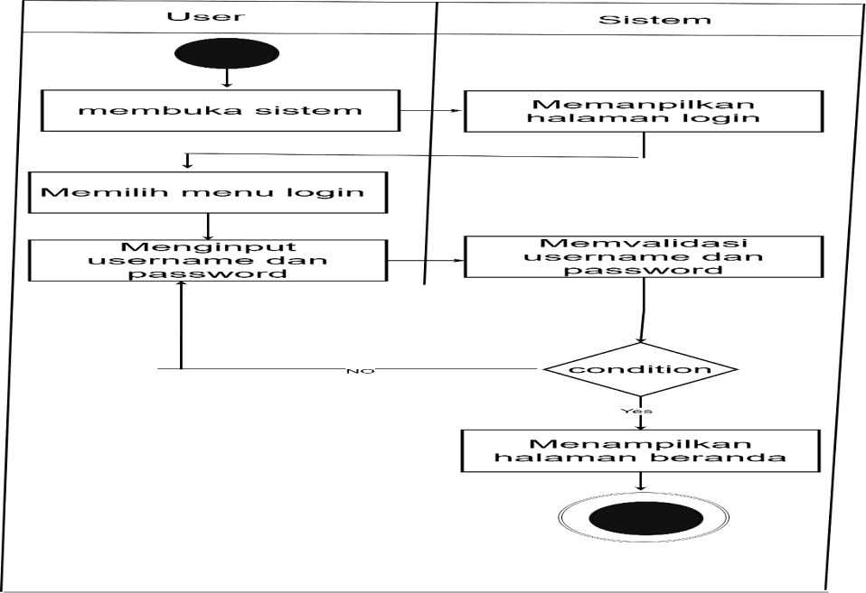

Gambar IV.3 *Activity diagram login*

Pada *Activity* diagram *login* dimulai dengan guru yang membuka sistem atau aplikasi lalu sistemakan menampilkan menu *login* dan *user* harus memasukkankan *username* dan *password*nya setalah memasukkankan *username* dan *password* maka sistem akan memvalidasi apakah *username* dan *password* sudah benar atau salah apabila *username* atau *password* salah maka sistem akan mengembalikan guru ke menu peng*input*an *username* dan *password* namun apabila *username* dan *password* sudah benar maka sistem akan menampilkan menu halama beranda.

1. *Activity diagram* beranda

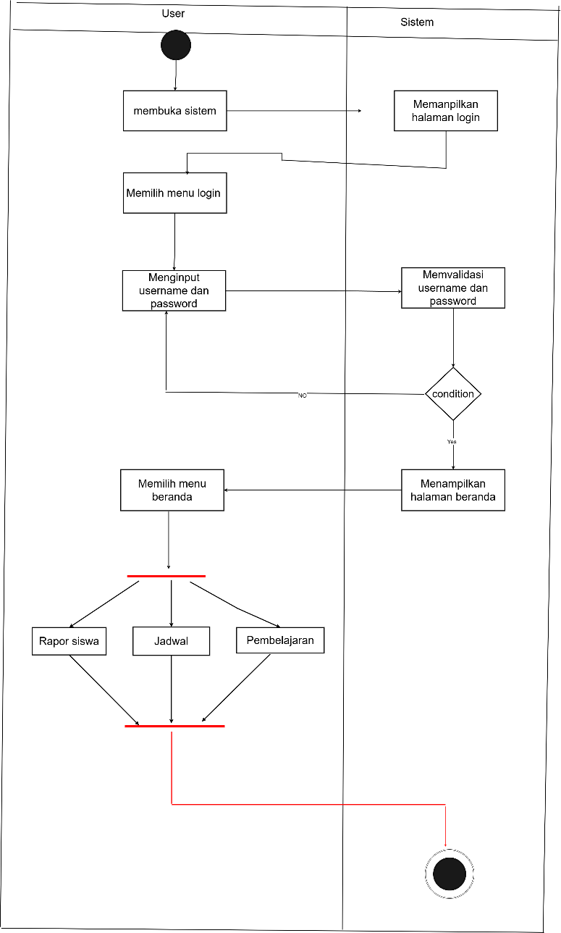

Gambar IV.4 *Activity diagram* beranda

Pada *Activity* diagram beranda atau home dimulai dengan guru yang membuka sistem atau aplikasi lalu sistemakan menampilkan menu *login* dan *user* harus memasukkankan *username* dan *password*nya setalah mng*input*kan *username* dan *password* maka sistem akan memvalidasi apakah *username* dan *password* sudah benar atau salah apabila *username* atau *password* salah maka sistem akan mengembalikan *user* ke menu peng*input*an *username* dan *password* namun apabila *username* dan *password* sudah benar maka sistem akan menampilkan halaman utama lalu guru akan memilih menu beranda lalu sistem akan menampilkan halaman beranda.

1. *Activity Diagram* Jadwal

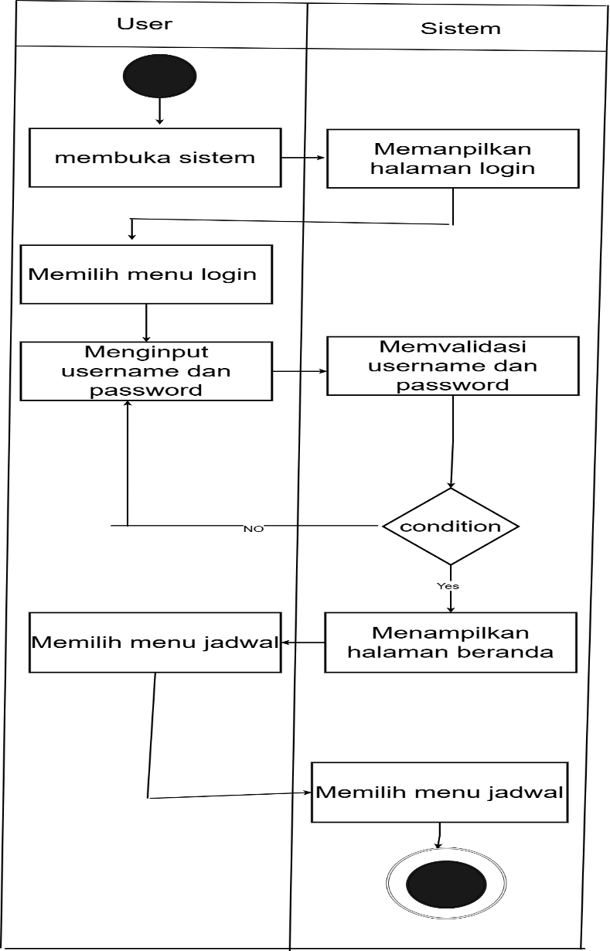

Gambar IV.5 *Activity diagram* jadwal

Pada *Activity* diagram halaman utama dimulai dengan *user* yang membuka sistem atau aplikasi lalu sistemakan menampilkan menu *login* dan *user* harus memasukkankan *username* dan *password*nya setalah mng*input*kan *username* dan *password* maka sistem akan memvalidasi apakah *username* dan *password* sudah benar atau salah apabila *username* atau *password* salah maka sistem akanmengembalikan *user* ke menu peng*input*an *username* dan *password* namun apabila *username* dan *password* sudah benar maka sistem akan menampilkan menu halaman utama pada menu halaman utama lalu guru bisa memilih menu jadwal maka sistem akan memunculkan halaman jadwal.

1. *Activity Diagram* Rapor siswa

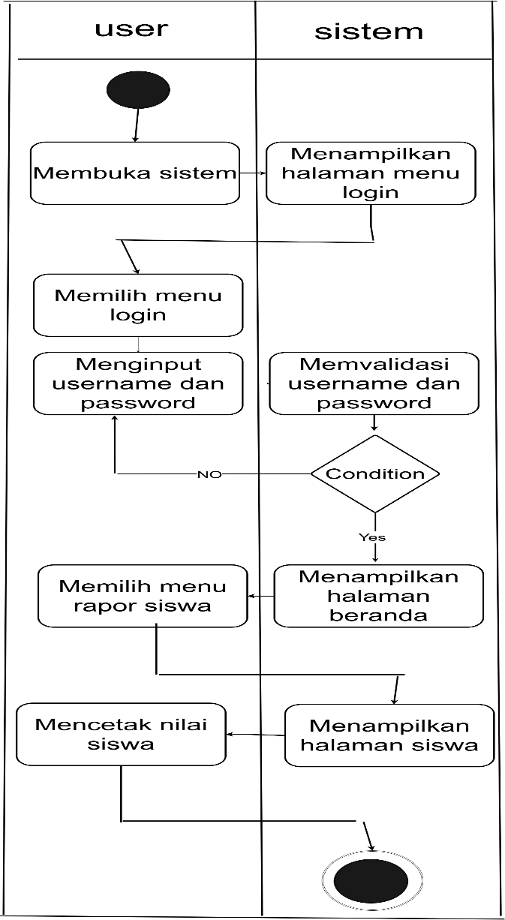

Gambar IV.6 *Activity diagram* rapor siswa

Pada *Activity* diagram data buku dimulai dengan *user* yang membuka sistem atau aplikasi lalu sistem akan menampilkan menu *login* dan *user* harus memasukkankan *username* dan *password*nya setalah mng*input*kan *username* dan *password* maka sistem akan memvalidasi apakah *username* dan *password* sudah benar atau salah apabila *username* atau *password* salah maka sistem akan mengembalikan *user* ke menu peng*input*an *username* dan *password* namun apabila *username* dan *password* sudah benar maka sistem akan menampilkan menu halaman utama lalu guru dapat memilih menu rapor siswa lalu sistem akan menampilkan halaman rapor siswa.

1. *Activity Diagram* Pembelajaran

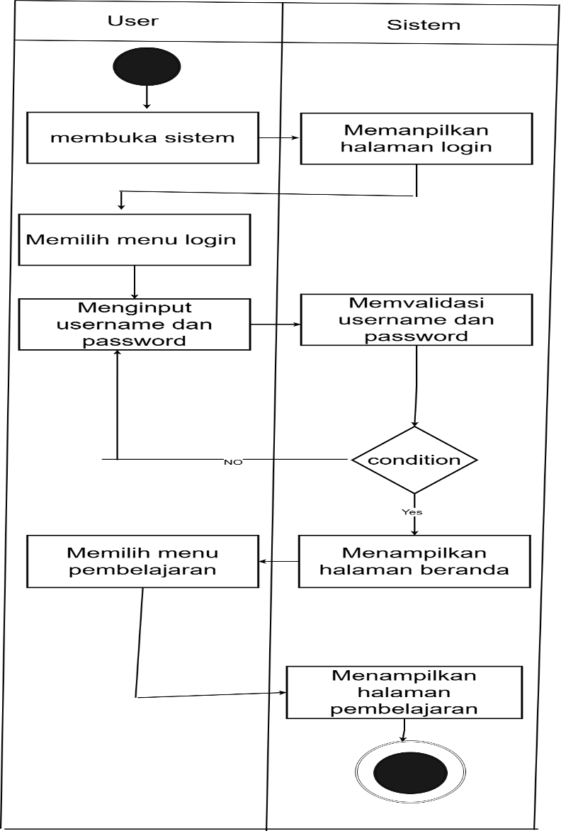

Gambar IV.7 *Activity* pembelajaran

Pada *Activity* diagram data buku dimulai dengan *user* yang membuka sistem atau aplikasi lalu sistem akan menampilkan menu *login* dan *user* harus memasukkankan *username* dan *password*nya setalah mng*input*kan *username* dan *password* maka sistem akan memvalidasi apakah *username* dan *password* sudah benar atau salah apabila *username* atau *password* salah maka sistem akan mengembalikan *user* ke menu peng*input*an *username* dan *password* namun apabila *username* dan *password* sudah benar maka sistem akan menampilkan menu halaman utama lalu *user* akan memilih menu pembelajaran lalu sistem akan menampilkan halaman pembelajaran yang di dalam nya terdapat rpp/rps.

1. *Activity Diagram Logout*

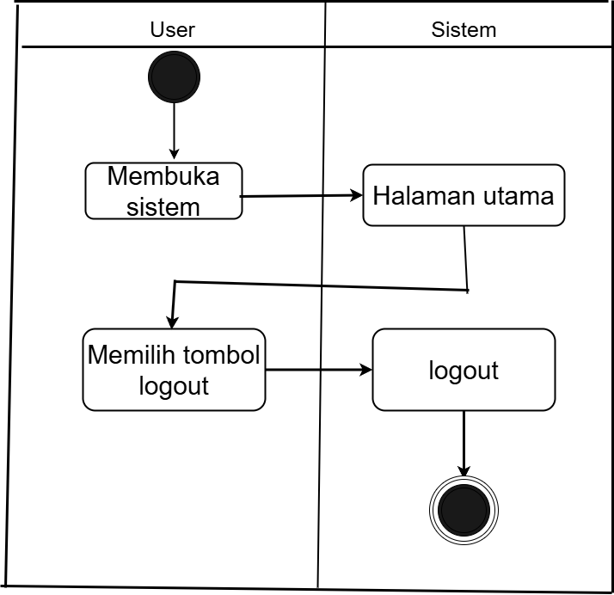

Gambar IV.8 *Activity diagram logout*

Pada *Activity* diagram *logout* dimulai dengan guru yang membuka sistem lalu sistem akan menampilkan halaman utama lalu guru memilih menu *logout* lalu sistem akan *logout.*

1. *Activity Diagram Admin*

*Activity Diagram* ini meliputi *Activity* diagram *login*, dashboard, data siswa, absensi dan laporan

* 1. *Activity diagram login admin*

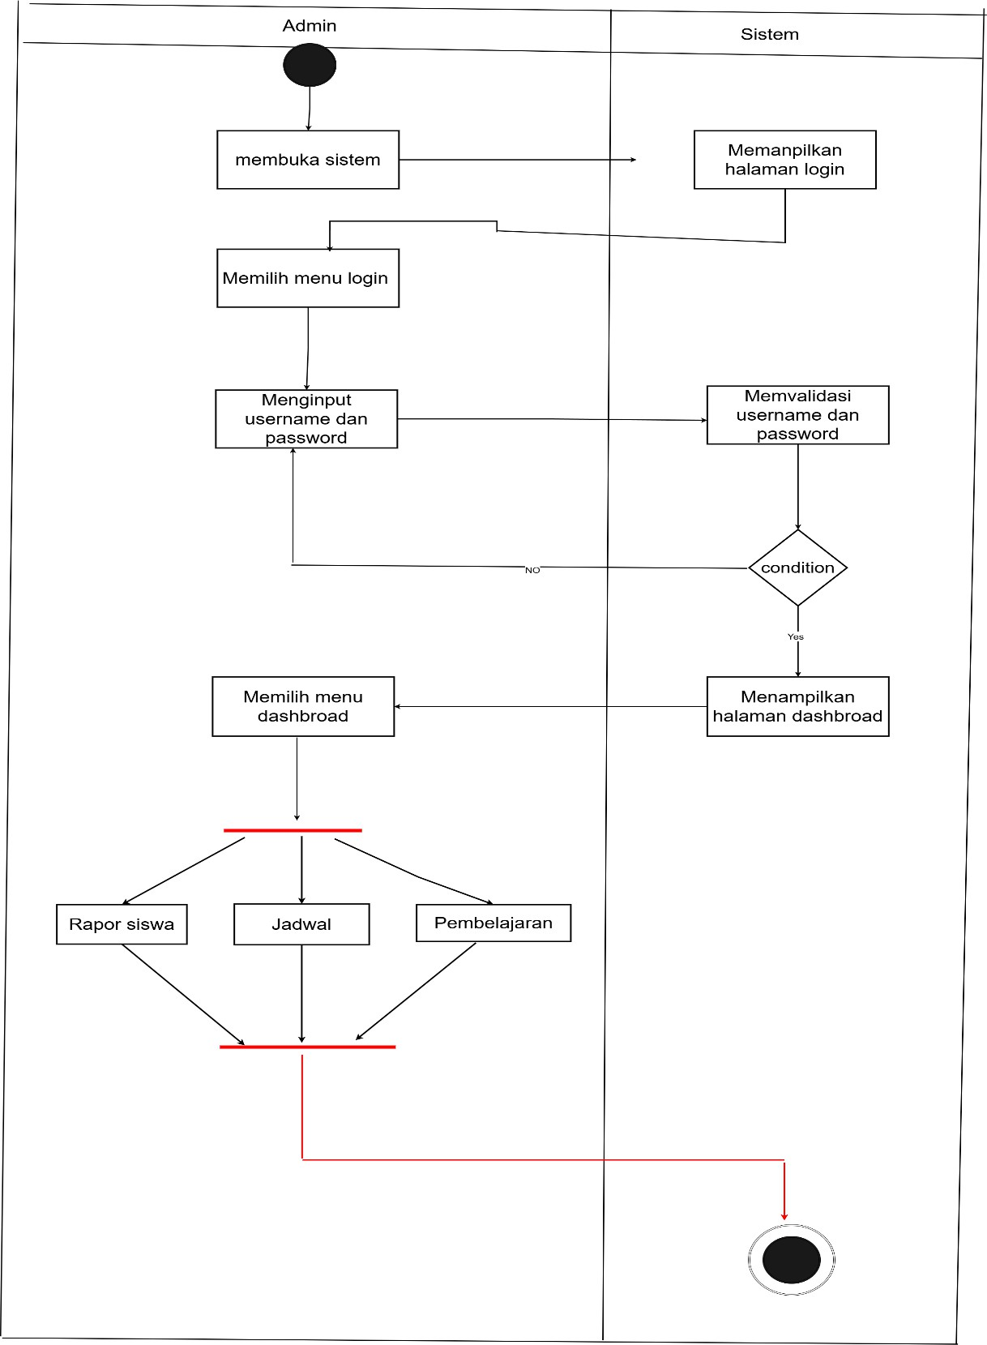

Gambar IV.9 *Activity diagram login admin*

Pada *Activity* diagram *login* dimulai dengan *user* yang membuka sistem atau aplikasi lalu sistemakan menampilkan menu *login* dan *user* harus memasukkankan *username* dan *password*nya setalah memasukkankan *username* dan *password* maka sistem akan memvalidasi apakah *username* dan *password* sudah benar atau salah apabila *username* atau *password* salah maka sistem akan mengembalikan *user* ke menu peng*input*an *username* dan *password* namun apabila *username* dan *password* sudah benar maka sistem akan menampilkan menu *Dashboard*.

1. *Activity diagram* rapor siswa *admin*

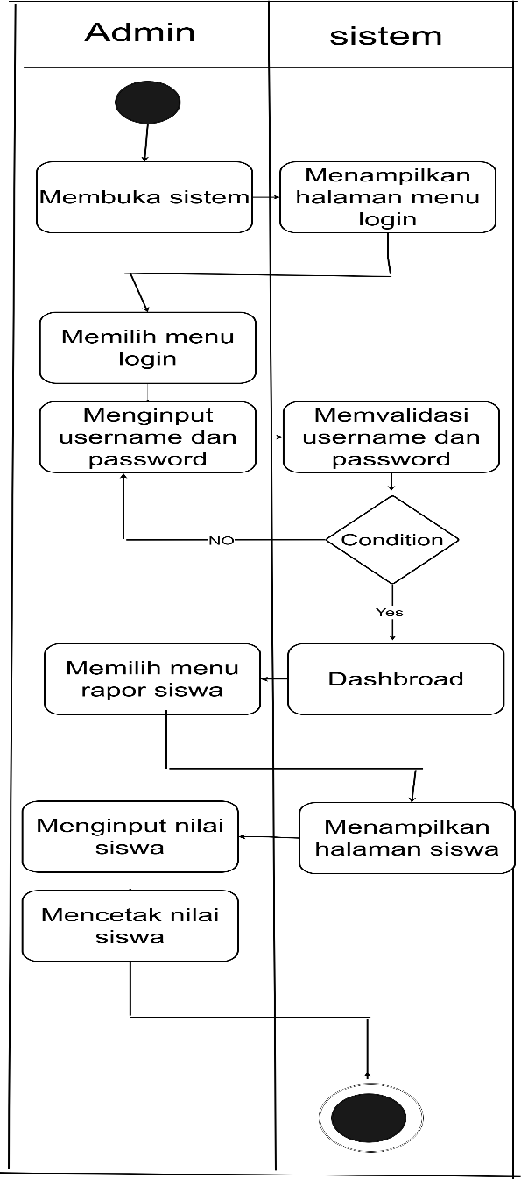

Gambar IV.10 *Activity diagram* rapor siswa

Pada *Activity* diagram *login* dimulai dengan *user* yang membuka sistem atau aplikasi lalu sistemakan menampilkan menu *login* dan *user* harus memasukkankan *username* dan *password*nya setalah memasukkankan *username* dan *password* maka sistem akan memvalidasi apakah *username* dan *password* sudah benar atau salah apabila *username* atau *password* salah maka sistem akan mengembalikan *user* ke menu peng*input*an *username* dan *password* namun apabila *username* dan *password* sudah benar maka sistem akan menampilkan menu *Dashboard* dan memilih menu *input* rapor siswa lalu sistem akan menampilkan halaman *input* rapor siswa lalu *admin* bisa mengedit atau memasukkankan nilai siswa.

1. *Activity diagram* jadwai *admin*

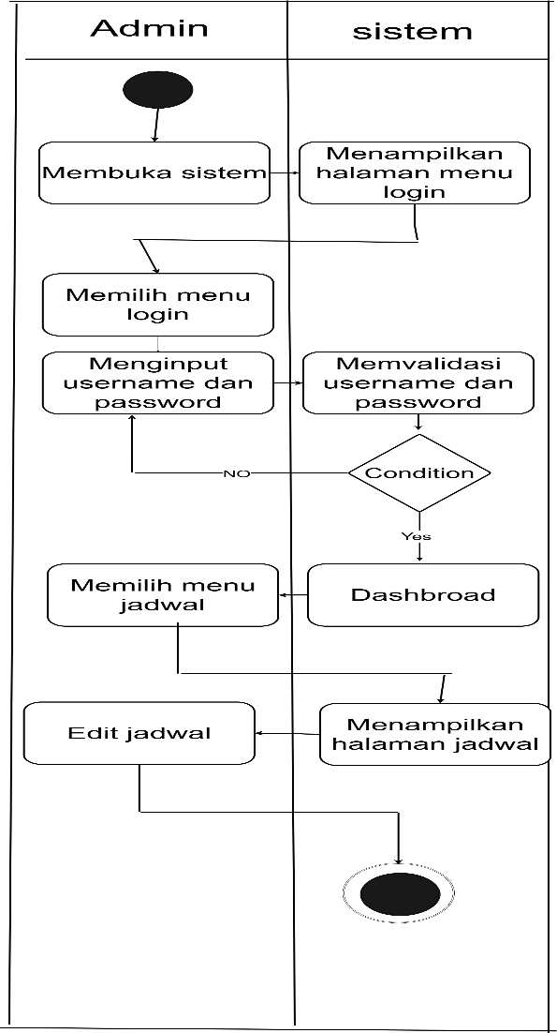

Gambar IV.11 *Activity diagram* jadwal *admin*

Pada *Activity* diagram *login* dimulai dengan *user* yang membuka sistem atau aplikasi lalu sistemakan menampilkan menu *login* dan *user* harus memasukkankan *username* dan *password*nya setalah memasukkankan *username* dan *password* maka sistem akan memvalidasi apakah *username* dan *password* sudah benar atau salah apabila *username* atau *password* salah maka sistem akan mengembalikan *user* ke menu peng*input*an *username* dan *password* namun apabila *username* dan *password* sudah benar maka sistem akan menampilkan menu *Dashboard* lalu *user* dapat memilih menu jadwal maka sistem akan memunculkan halaman jadwal dan *admin* bisa mnengedit jadwal.

1. *Activity diagram* pembelajaran *admin*

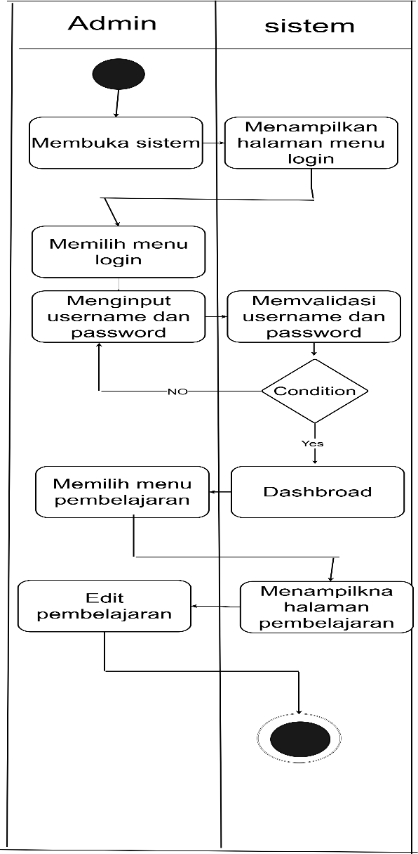

Gambar IV.12 *Activity diagram* pembelajar *admin*

Pada *Activity* diagram data buku dimulai dengan *user* yang membuka sistem atau aplikasi lalu sistem akan menampilkan menu *login* dan *user* harus memasukkankan *username* dan *password*nya setalah mng*input*kan *username* dan *password* maka sistem akan memvalidasi apakah *username* dan *password* sudah benar atau salah apabila *username* atau *password* salah maka sistem akan mengembalikan *user* ke menu peng*input*an *username* dan *password* namun apabila *username* dan *password* sudah benar maka sistem akan menampilkan menu halaman utama lalu *user* akan memilih menu pembelajaran lalu sistem akan menampilkan halaman pembelajaran yang di dalam nya terdapat RPP/RPS dan *admin* bisa mengedit RPP/RPS dengan yang baru.

1. *Activity diagram* data siswa *admin*

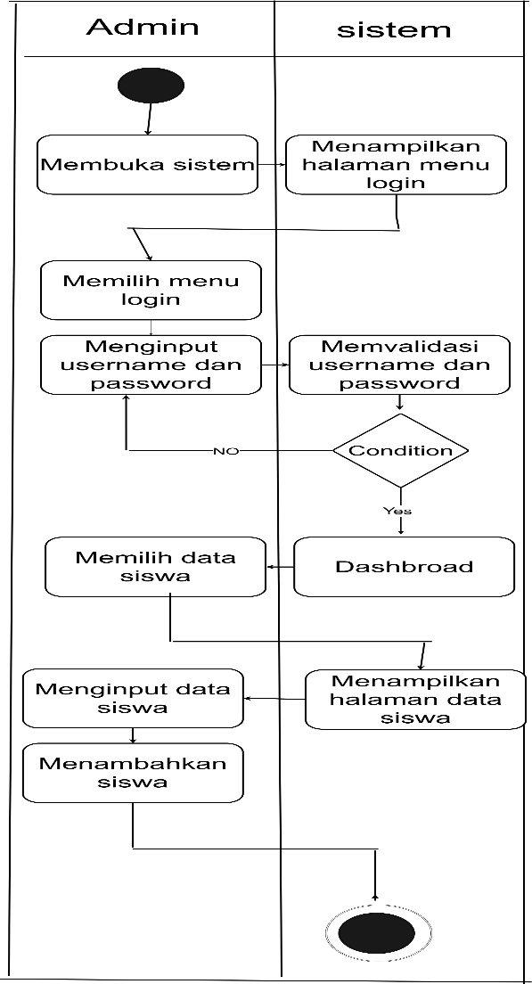

*Gambar IV.13 Activity diagram* data siswa

Pada *Activity* diagram data buku dimulai dengan *user* yang membuka sistem atau aplikasi lalu sistem akan menampilkan menu *login* dan *user* harus memasukkankan *username* dan *password*nya setalah mng*input*kan *username* dan *password* maka sistem akan memvalidasi apakah *username* dan *password* sudah benar atau salah apabila *username* atau *password* salah maka sistem akan mengembalikan *user* ke menu peng*input*an *username* dan *password* namun apabila *username* dan *password* sudah benar maka sistem akan menampilkan menu halaman utama lalu *user* akan memilih menu data siswa lalu sistem akan memunculkan data siswa lalu *admin* bisa memasukkan data, dan bisa juga menambhakan siswa.

1. *Activity* diagram *logout admin*

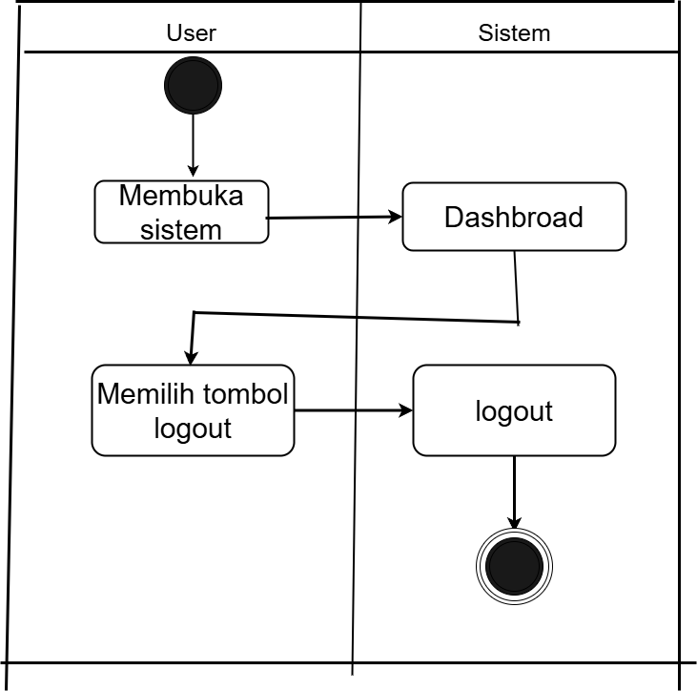

*Gambar IV.14 Activity diagram logout*

Pada *Activity* diagram *logout* akan di mulai dengan *user* membuka sistem lalu sistem akan menampilkan dasbroad lalu *user* akan memilih tombol *logout* lalau sistem akan *logout*.

1. *Class diagram*

Pada perancangan pembukuan perpustakaan berbasis *web* ini terdapat 3 buah table yang memiliki atribut dan fungsi fungsi sebagai berikut

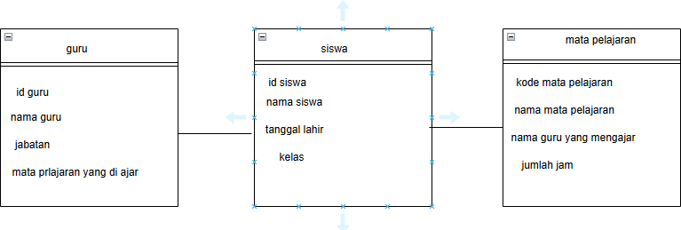

*Gambar IV.15 Class diagram*

terdapat atribut id_guru lalu ada atribut nama guru, jabatan, mata pelajaran yang di ajar dan kategori yang memiliki type text dan yang typenya date yang dimana guru ini memiliki fungsi *insert* dan *Data Base*

*Class* siswa memiliki atribut nis dan kelas yang bertype int lalu ada atrribut nama dan tanggal lahir yang memiliki type text yang dimana pada class siswa memiliki fungsi *insert* dan *Data Base*

Class mata pelajaran memiliki atribut kode mata pelajaran, mata pelajaran, nama guru yang di ajar, *UML*ah jam *class* mata pelajaran ini memiliki fungsi *insert* dan *Data Base*.

1. *Data Base*

Database atau yang dikenal juga dengan istilah basis data adalah sekumpulan data yang dikelola dengan sedemikian rupa berdasarkan ketentuan tertentu yang saling berkaitan sehingga memudahkan dalam pengelolaannya. Lewat pengelolaan itulah pengguna bisa mendapatkan kemudahan dalam mencari sebuah informasi, membuang informasi, maupun menyimpan informasi.

f.Struktur tabel

Tabel IV.16 data siswa

|  |  |  |
| --- | --- | --- |
| Nama Field | Type | Keterangan |
| Id siswa | Int | Id siswa |
| Nama siswa | Varchar (50) | Nama siswa |
| Jenis kelamin | Varchar | Jenis kelamin |

Pada tabel guru terdapat atribut sebagai berikut Nama field id siswa dengan type int

Nam field Nama dengan type varchar (50) Nama field jenis kelamin dengan type varchar

Tabel IV.17. Jadwal

|  |  |  |
| --- | --- | --- |
| Nama Field | Type | Keterangan |
| Jadwal id | Int | Id Jadwal |
| Mata pelajaran id | Int | Id mata pelajaran |
| Hari | Varchar (10) | Hari dalam semingu |
| Jam | Time | Jam pelajaran |

Pada tabel jadwal terdapat atribut sebagai berikut Nama filed jadwal id dengan type int

Nama field mata pelajaran id dengan typr int Nama filed hari dengan type varchar (10) Nama filed jam dengan type time

Tabel IV.18 Nilai

|  |  |  |
| --- | --- | --- |
| Nama Fileld | Type | Keterangan |
| Nilai id | Int | Id nilai |
| Siswa | Varchar (20) | No induk siswa |
| Mata pelajaran id | Int | Id mata pelajaran |
| Nilai | Int | Nilai yang di peroleh |

Pada tabel nilai terdapat atribut sebagai berikut Nama field nilai id dengan type int

Nama filed siswa dengan type varchar (20) Nama field mata pelajaranid dengan type int

4) *Wireframe*

Berikut ini *Wireframe* yang digunakan dalam perancangan sistem informasi akademik sekolah berbasis *web* di Ma Plus Al Barkah wirefreame yang di buat mengacu pada *Wireframe* (Galih Yoga Abimanyu)

1. *Login*

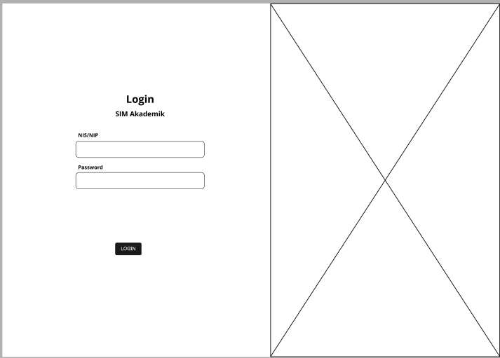

Gambar IV.19 *Wireframe Login*

Pada menu *login* terdapat *loginkemudian* ada tulisan *login* kemudian

*input* form *username* dan *password* lalu klik *login*.

1. *Buat* akun baru

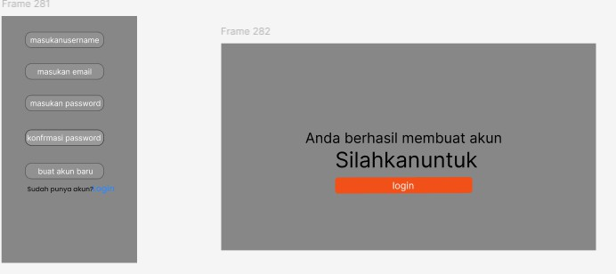

Gambar IV.20 *Wireframe* buat akun baru

Jika belum memiliki akun maka *user* akan di arahkan untuk membuat akun baru.

1. Beranda

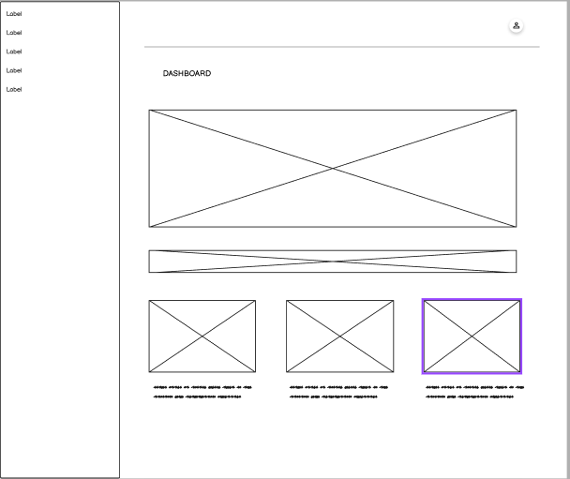

Gambar IV.21 *Wireframe* beranda

Pada menu beranda akan di halaman utama di sebelah kiri dengan

5 menu utama yang dimana menu pada beranda akan berbeda warna hijau untuk memberi tahu *user* bahwa dia sedang berada di menu beranda di sisikannya ringkasan dari sebuah aplikasi atau perancangan.

1. Rapor siswa

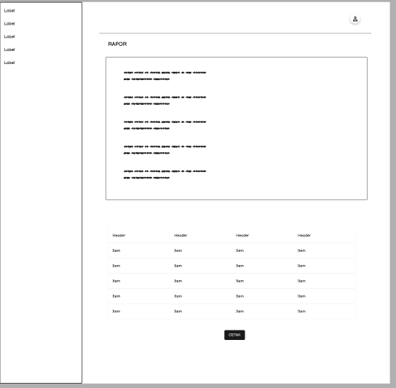

Gambar IV.22 *Wireframe* rapor siswa

Pada menu profil *user* akan di halaman utama di sebelah kiri dengan 5 menu utama yang dimana menu pada rapor siswa akan berbeda warna hijau untuk memberi tahu *user* bahwa dia sedang berada di menu siswa di sisikanannya terdapat informasi tentang nilai siswa.

1. Jadwal

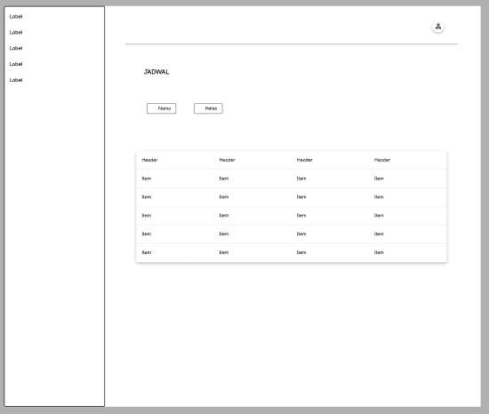

Gambar IV.23 *Wireframe* jadwal

Pada menu laporan guru akan ada menu halaman utama di sebelah kiri dengan 5 menu utama yaitu jadwal berbeda warna hijau untuk memberi tahu *user* bahwa dia sedang berada di menu jadwal di sisikannya terdapat informasi seputar jadwal mengajar guru.

1. Pembelajaran



Gambar IV.24 *Wireframe* pembelajaran

Pada menu laporan guru akan ada menu halaman utama di sebelah kiri dengan 5 menu utama yaitu pembelajaran berbeda warna hijau

untuk memberi tahu *user* bahwa dia sedang berada di menu pembelajaran di sisikannya terdapat informasi seputar pembelajaran seperti RPP/RPS.

1. *Login admin*



Gambar IV.25 *Wireframe login admin*

Pada menu *login* terdapat logo kemudian ada tulisan *login* kemudian

*input* form *username* dan *password* lalu klik *login*.

1. *Dashboard admin*



Gambar IV.26 *Wireframe Dashboard admin*

Pada menu beranda akan di halaman utama di sebelah kiri dengan 5 menu utama yang dimana menu pada *Dashboard* akan berbeda warna kuning untuk memberi tahu *user* bahwa dia sedang berada di menu *Dashboard* di sisikannya ringkasan dari sebuah aplikasi atau perancangan.

1. Rapor siswa *admin*



Gambar IV.27 *Wireframe* rapor siswa *admin*

Pada menu profil *user* akan di *Dashboard* di sebelah kiri dengan 5 menu utama yang dimana menu pada rapor siswa akan berbeda warna kuning untuk memberi tahu *user* bahwa dia sedang berada di menu siswa di sisikanannya terdapat informasi tentang nilai siswa dan *admin* bisa memasukan nilai siswa dan mencetak nilai siswa.

1. Jadwal *admin*



Gambar IV.28 *Wireframe* jadwal *admin*

Pada menu laporan guru akan ada menu halaman utama di sebelah kiri dengan 5 menu utama yaitu jadwal berbeda warna hijau untuk memberi tahu *user* bahwa dia sedang berada di menu jadwal di sisikannya terdapat informasi seputar jadwal mengajar guru dan *admin* bisa mengubah jadwal guru.

1. Pembelajaran *admin*

**

Gambar IV.29 *Wireframe* pembelajaran admi

Pada menu laporan guru akan ada menu halaman utama di sebelah kiri dengan 5 menu utama yaitu pembelajaran berbeda warna hijau untuk memberi tahu *user* bahwa dia sedang berada di menu pembelajaran di sisikannya terdapat informasi seputar pembelajaran seperti RPP/RPS dan *admin* bisa mengedit atau mengubah RPP/RPS dengan yang baru.

1. Desain antarmuka

Pada perancangan sistem informasi akademik sekolah berbasis *web* ini memiliki desain antermuka yang diantaranya desain antar muka *login*, beranda, profil, pembelajaran dan laporan. Desain antarmuka yang di buat mengacu pada desain antarmuka dari (Galih Yoga Abimanyu)

* 1. Desain Menu *Login*

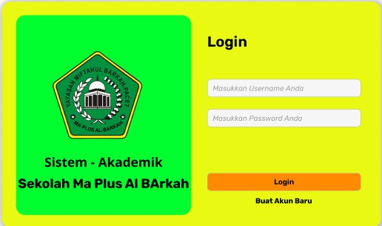

Gambar IV.30 *login*

Menu *login* adalah menu pertama yang akan tampil apabila perancangan dibuka dimana pengguna harus memasukan *username* dan *password* lalu sistem akan memvalidasi dan menentukan apakah *username* dan *password* sudah benar atau salah apabila *password* dan *username* benar maka *user* akan masuk kehalaman beranda pada kehalaman berikutnya sedangkan apabila *password* atau *username* salah maka sistem akan memunculkan notifikasi eror dan *user* akan diminta untuk memasukan *username* dan *password* Kembali.

* 1. Desain Buat Akun

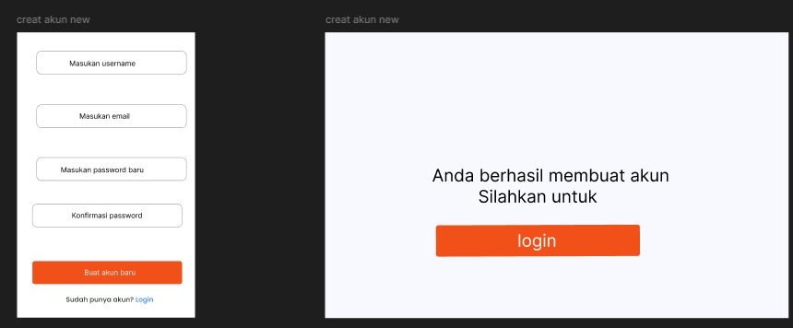

Gambar IV.31 buat akun

Menu Buat Akun adalah menu yang ditampilkan Ketika pengguna belum mempunyai akun dan ingin membuat sebuah akun baru, pada menu ini juga disediakan link yang akan mengarah ke Menu *Login*, Jika pengguna ingin *login*.

* 1. Desain Beranda

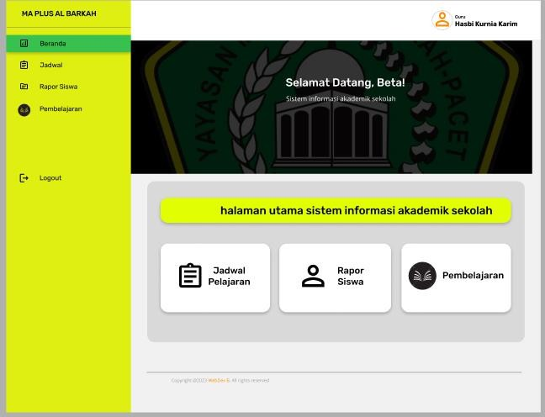

Gambar IV.32 beranda

Menu beranda adalah menu yang muncul saat pertama kali *login* dan mengakses suatu situs *web* atau aplikasi. Menu beranda dapat menampilkan berbagai elemen, seperti menu jadwal, rapor siswa, dan pembelajaran

* 1. Desain Menu Pembelajaran

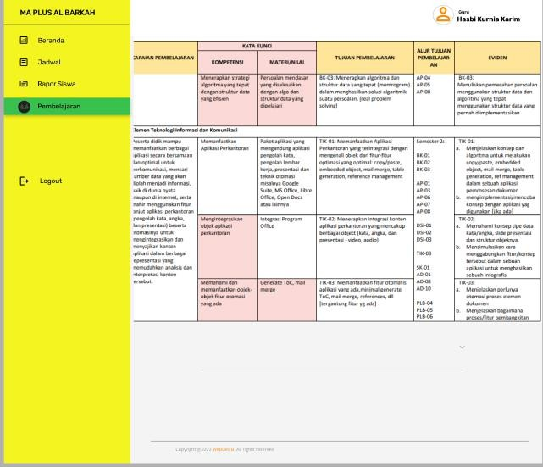

Gambar IV.33 pembelajaran

Menu pembelajaran merupakan salah satu menu pada halama beranda yang digunakan apabila guru ingin melihat rpp/rps.

* 1. 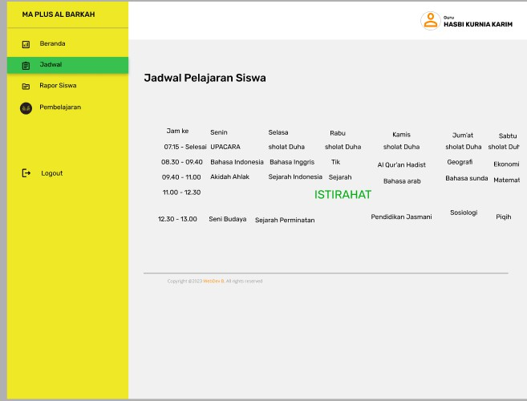Desain Menu Jadwal

Gambar IV.34 jadwal

menu laporan ini merupakan salah satu menu yang ada dashboard yang digunakan untuk melihat nilai atau melihat transkip nilai siswa/i.

* 1. Desain menu rapor siswa

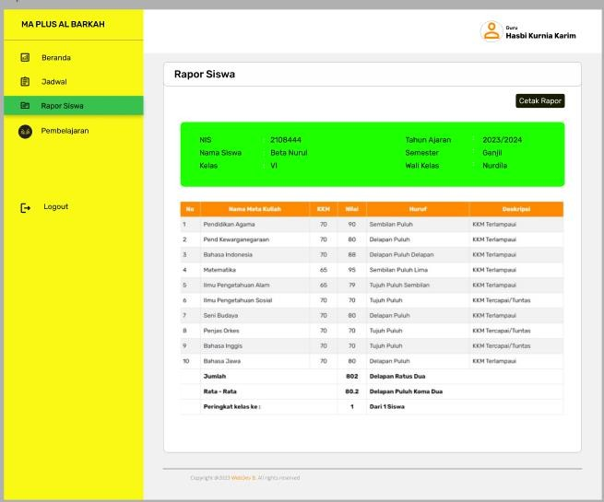

Gambar IV.35 rapor siswa

Menu penilaian pada rapor siswa berisi hasil penilaian terhadap aktivitas pembelajaran siswa. Menu ini dapat digunakan untuk mencetak rapor siswa.

* 1. *Login admin*

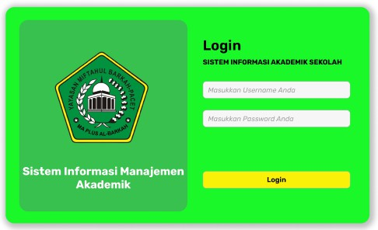

Gambar IV.36 *login admin*

Menu *login* adalah menu pertama yang akan tampil apabila perancangan dibuka dimana pengguna harus memasukan *username* dan *password* lalu sistem akan memvalidasi dan menentukan apakah *username* dan *password* sudah benar atau salah apabila *password* dan *username* benar maka *user* akan masuk kehalaman beranda pada kehalaman berikutnya sedangkan apabila *password* atau *username* salah maka sistem akan memunculkan notifikasi eror dan *admin* akan diminta untuk memasukan *username* dan *password* Kembali.

* 1. Desain Menu *Dashboard Admin*

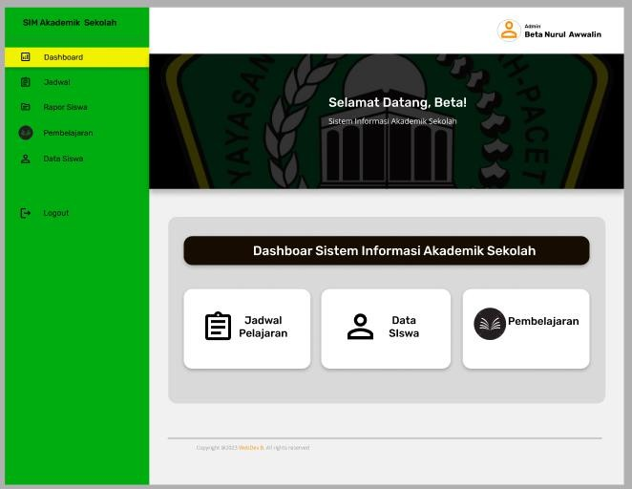

Gambar IV.37 *Dashboard admin*

Menu dashnroad adalah menu yang muncul saat pertama kali *login* dan mengakses suatu situs *web* atau aplikasi. Menu *Dashboard* dapat menampilkan berbagai elemen, seperti menu jadwal, rapor siswa, pembelajaran, dan data siswa.

* 1. Desain Menu Data Siswa *Admin*

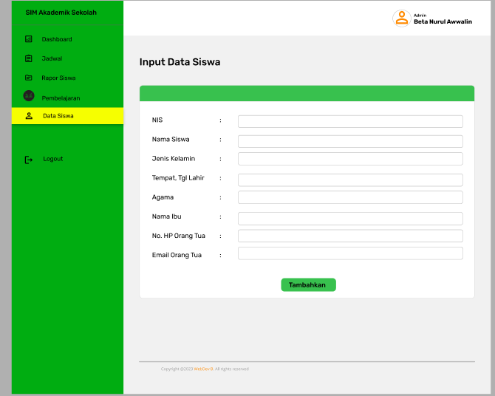

Gambar IV.38 *data siswa admin*

Desain data siswa yang pertama kali di perlihatkan adalah *input* siswa supaya untuk memasukkankan data siswa, seperti NIS, nama siswa, jenis kelamin, tempat tanggal lahir, agama, nama ibu, no hp ortu, dan email orang tua.

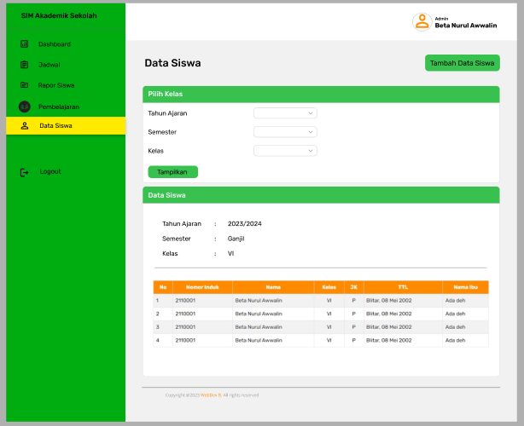

Gambar IV.38 *data siswa admin*

Jika semua sudah di *input*kan maka akan muncul halaman data siswa dan *admin* bisa langsung menambahkan tambah siswa.

* 1. Desain Menu Pembelajaran *Admin*

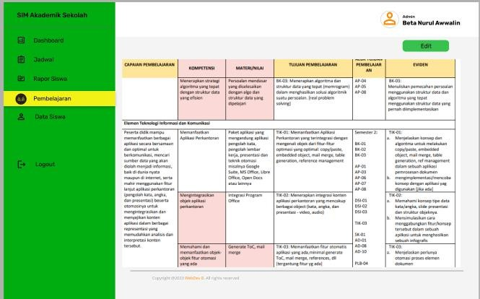

Gambar IV.39 pembelajaran *admin*

Di dalam menu *pembelajaran* terdapat informasi tentang RPP/RPS bebeda dengan halam yang ada di *user* RPP/RPS di sini dapat di ubah oleh *admin* dengan RPP/RPS yang baru.

* 1. Desain Rapor Siswa *Admin*

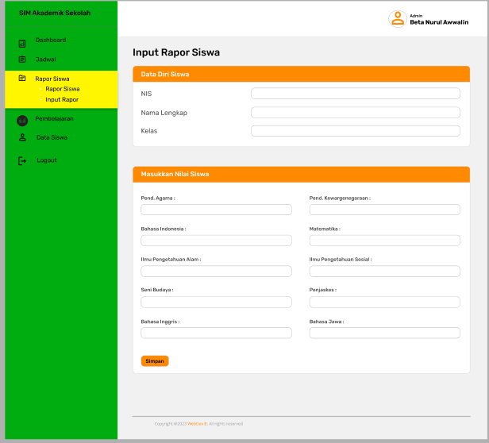

Gambar IV.40 rapor siswa *admin*

Di dalam menu rapor siswa *admin* dapat memasukkankan data diri siswa seperti NIS, nama lengkap, kelas kalau sudah memasukkankan semuanya lalu *admin* bisa memasukkankan nilai siswa seperti mengisi pendidikan agama, pendidikan kewarganegaraan, dan mata kuliah lainya. Setelah itu *admin* menyimpanya ke dalam data rapor lalu *admin* bisa menampilkan hasil nilai nya.

* 1. Desain Jadwal *Admin*

**

Gambar IV.41 jadwal *admin*

Di dalam menu jadwal terdapat informasi tentang jadwal mata pelajaran yang di mana *admin* bisa mengubah jadwal tersebut. *Prototype* yang di buat mengacu pada *Prototype* (Galih Yoga Abimanyu)

* 1. Prototype *user*

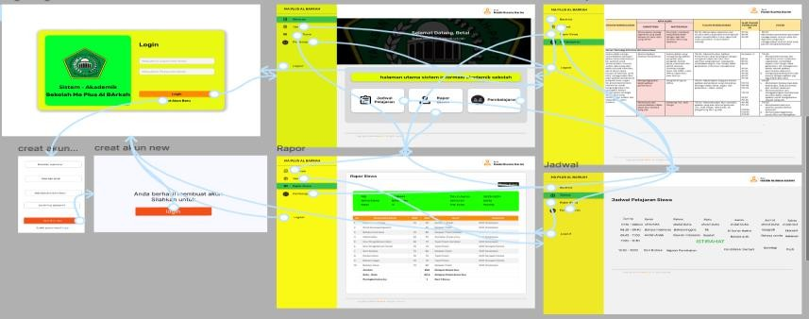

Gambar IV.42 *Prototype user*

Di *Prototype* guru akan *login* ke sistem informasi akademik lalu guru melakukan *login* jiga belum mempunyai akun guru akan di arahkan untuk buat akun jika sudah *login* maka akan masuk ke halaman utama setelah itu guru mengklik menu jadwal di menu jadwal terdapat informasi tentang mata pelajaran terus guru dapat mengklik menu rapor siswa terdapat informasi nilai siswa dan guru bisa mencetak nilai siswa yang ingin di cetak setalah itu guru bisa mengklik pembelajaran yang di mana terdapat informasi seputar RPP/RPS kalau guru sudah selesai maka guru mengklik menu *logout* untu keluar dari sistem informasi akademik sekolah.

* 1. Prototype *admin*

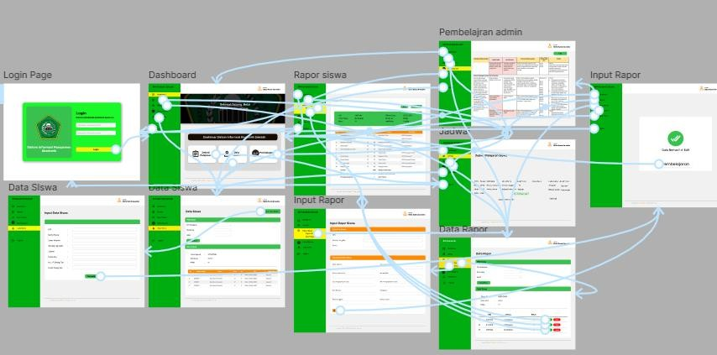

Gambar IV.43 *Prototype admin*

Di *Prototype admin* dapat melakukan *login* setelah *login* langsung ke halaman *Dashboard* setelah di *Dashboard admin* bisa mengklik menu data siswa di mana *admin* bisa memasukkankan data siswa setelah selesai memasukkankan data siswa *admin* dapat menambahkan siswa setelah itu *admin* dapat mengklik menu rapor siswa yang di mana *admin* bisa memasukkan data diri siswa kalau sudah semuanya di *input*kan maka *admin* mengklik simpan data yang sudah di simpan menjadi data rapor siswa lalu *admin* memasukkankan nilai siswa seperti matematika atau mata pelajaran lainya jika sudah selesai maka akan muncul nilai siswa dan *admin* bisa mencetak nilai siswa setelah itu *admin* bisa mengklik menu pembelajaran yang di mana terdapat RPP/RPS yang di mana *admin*

bisa mengganti RPP/RPS dengan yang baru atau setiap 2 semester sekali lalu *admin* bisa mengklik menu jadwal yang di mana terdapat informasi tentang mata pelajaran yang di mana *admin* bisa mengubah jadwal mata pelajaran sesuai dengan kebutuhan guru yang lain.

## Pelaporan Hasil Kerja Praktik

Proses Pelaporan hasil kerja praktik dilakukan pada tahap akhir kerja praktik di Ma Plus Al Barkah, pelaporan hasil kerja praktik ini dilakukan dengan memperlihatkan hasil dari kerja praktik yaitu berupa perencanaan sistem informasi akademik sekolah berbasis *web*, pelaporan hasil kerja praktek juga dilakukan dengan pembuatan laporan kerja praktik.

## Pencapaian Hasil

Adapun hasil yang dicapai dari kerja praktik di Ma Plus Al Barkah ini berupa rancangan sistem informasi akademik sekolah berbasis *web*, yang dimana rancangan ini nantinya berfungsi mengangani hal hal sebagai berikut Mengelola data siswa

Mengelola pembelajaran Mengelola rapor siswa Mengelola jadwal

Kerja praktik ini juga menghasilkan beberapa hal diantaranya

1. *Usecase*

Didalamnya memberikan gambaran interaksi antara sistem dan elemen-elemen eksternal (yang disebut aktor) dengan menunjukkan bagaimana sistem berperilaku dalam kondisi-kondisi tertentu.

1. *Activity diagram*

*Diagram* aktivitas atau *activity diagram* merupakan jenis diagram dalam *UML* yang digunakan untuk menggambarkan aspek dinamis dari sebuah sistem. *Activity diagram* pada dasarnya adalah flowchart untuk mewakili aliran dari satu aktivitas ke aktivitas lainnya. Aktivitas bisa digambarkan sebagai operasi dari sistem.

1. *Class diagram*

menunjukkan kelas-kelas yang terlibat dalam sistem dan hubungan antara kelas-kelas tersebut

1. *Wireframe*

merupakan langkah awal dalam proses desain, memberikan gambaran kasar tentang susunan elemen-elemen dan struktur tata letak suatu halaman tanpa memperhatikan detail desain grafis atau elemen visual lainnya.

1. Desain antarmuka

perencanaan dan pembuatan tata letak visual, elemen grafis, dan interaksi untuk meningkatkan pengalaman pengguna pada suatu produk atau sistem.

1. *Prototype*

representasi visual dari desain *website* yang digunakan untuk menguji konsep dan fungsionalitasnya. *Prototype website* merupakan demo interaktif.

# BAB V PENUTUP

## Kesimpulan dan saran mengenai pelaksanaan

Berdasarkan kerja yangtelah dilaksanakan di Madrasah aliyah Ma Plus Al Barkah Banjaran selama 8 minggu dapat ditarik kesimpulan sebagai berikut

## Kesimpulan pelaksaaan kerja praktek

Pada pelaksanaan kerja praktek di Madrasah Aliyah Ma Plus Al Barkah dapat ditarik kesimpulan sebagai berikut:

1. Mahasiswa dapat mengaplikasikan ilmu ilmu yang telah dipelajari baik itu dari kampus atau pun luar kampus.
2. Mahasiswa dapat belajar mengenai ilmu ilmu yang diperluka di dunia kerja diantaranya:
   1. Keterampilan berkomunikasi dan bekerja sama dengan orang lain.
   2. Ilmu dasar mengenai bidang spesifik yang diperoleh selama perkuliahan. Misalnya ilmu dasar di bidang informatika, Keterampilan menganalisis permasalahan untuk dicari solusinya.
3. Identifikasi kebutuhan dan analisis sistem informasi manual.
4. Keterampilan mempelajari hal yang baru dalam waktu relatif singkat.
5. Mahasiswa dapat mempelajari seberapa pentingnya etos kerja dan kedisiplinan

## Saran Pelaksanaan KP

Dalam pelaksanaan kerja praktik berikutnya, disarankan untuk memperluas jangkauan pengujian sistem dengan melibatkan lebih banyak pengguna untuk memastikan kehandalan sistem.

Waktu pelaksanaan kerja praktik sebaiknya disesuaikan agar dapat mencakup tahap implementasi dan pengujian lebih mendalam.

Disarankan untuk sering bertanya kepada dosen maupun kaka tingkat yang telah melakukan kerja agar mendapat gambaran yang jelas mengenai kerja

60

ini. Dilakukan pengembangan, Dalam pengembangan nya penulis menyarankan beberapa hal yang dapat digunakan untuk mengembangkan rancangan ini menjadi sebuah aplikasi diantaranya:

1. *Software*

Xampp

Visual Studio code

1. *Hardware*

Server

1. *Tools*

HTML

Java script CSS

Bootstrap

*Web* Serve

## Kesimpulan dan Saran mengenai substansi

Sistem informasi akademik di MA Plus Al Barkah memiliki peran penting dalam meningkatkan efisiensi pengelolaan data akademik, seperti pencatatan kehadiran, pengelolaan nilai, dan RPP/RPS. Implementasi sistem ini mampu mengurangi kesalahan manual dan mempercepat proses distribusi informasi pihak sekola. Namun agar sistem ini dapat berjalan optimal, perlu adanya pelatihan bagi pengguna untuk menghindari kendala teknis serta pembaruan sistem secara berkala guna memastikan relevansi dan keamanan data. Oleh karena itu, disarankan agar sekolah mengalokasikan sumber daya yang memadai untuk pengembangan sistem ini serta membangun infrastruktur teknologi yang mendukung agar manfaatnya dapat dirasakan semua orang.

## Kesimpulan

Setelah melalui tahapan panjang kerja yang dimulai dari pengenalan tempat sampai ke pembuatan perancangan dapat di tarik kesimpulan hasil 60 dari kegiatan kerja praktik ini adalah dengan dibuatnya sebuah perancangan

sistem informasi akademik di Madrasah Aliyah Ma Plus Al Barkah Dengan adanya perancangan ini nantinya diharapkan dapat membantu para guru sehingga mampu mengurangi risiko kehilangan data serta mampu meningkatkan kualitas & kompetensi guru dalam mengelola data akademik siswa agar lebih melek dalam dunia teknologi.

## Saran

Berdasarkan hasil kerja praktik mengenai perancangan sistem informasi akademik sekolah di Ma Plus Al Barkah, menyarankan untuk pihak instansi mempertimbangkan agar rancangan ini dapat dikembangkan dan direalisasikan menjadi sebuah aplikasi.

# DAFTAR PUSTAKA

Berliana, S. Y., & Purtiningrum, S. W. (2023). P-ISSN :2580-4316 E- ISSN :2654-8054 https://journals.upi-yai.ac.id/index.php/ikraith-

informatika/issue/archive. *Jurnal IKRAITH-INFORMATIKA*, *7*(1), 16–

23.

Mohammad Bayu Anggara, Aulia Hanifa Ardita, & Rudi Hermawan. (2024).

RANCANG BANGUN APLIKASI SIMPAN PINJAM KOPERASI MENGGUNAKAN FRAMEWORK LARAVEL (STUDI KASUS : KOPERASI MEKAR MANDIRI SEJAHTERA).

Eko, S. (2022). Perancangan Aplikasi Pengenalan Budaya Nusantara Berbasis Android Dengan Metode Rad. *Jurnal Ilmu Komputer JIK*, *5*(01), 30–39.

Farizy, S., & Harianja, E. S. (2020). Pengembangan Media Penyimpanan dalam Sistem Berkas (Studi Kasus Mahasiswa STMIK Eresha). *| Jurnal Ilmu Komputer JIK*, *III*(02), 5–9.

Info, A. (2024). *Efektivitas penggunaan figma sebagai alat prototyping dalam mata kuliah interaksi manusia dan komputer 1,2,3*. *3*(2), 40–45. Nurhayati, W., & Yanti Kemala Sari Siregar, G. (2023). Implementasi Metode *Waterfall* Pada Sistem Informasi Perpustakaan Online Smk Negeri 1 Seputih Agung. *Jurnal Ilmu Komputer Dan Informatika*, *4*(2),

196–207.

Subkhi, A., Riyandoko, A., Maskur, B., Al-Walad, M., Maulana, D. U., Razak, D. H., Sakinah, F. Y., Esterika, G., Nugroho, K., Murod, A., & Sunarya, R. D. (2022). Pengenalan Dasar Aplikasi Microsoft Word Bagi Anak Yayasan As-Syari’Iyyah. *Abdi Jurnal Publikasi*, *1*(2), 206–2010. https://jurnal.portalpublikasi.id/index.php/AJP/index

Suparman, M., Rosada, M., Lutpi, M., Kamaliya, P., Sabaniah, F., Alfian, R. H., Ramadhan, F., Alfaro, I., & Rosdiana, M. (2023). Mengenal Aplikasi Figma Untuk Membuat Content Menjadi Lebih Interaktif di Era Society

5.0. *Abdi Jurnal Publikasi*, *1*(6), 552–555. https://jurnal.portalpublikasi.id/index.php/AJP/article/download/283/19

xii

1#:~:text=Figma adalah salah satu *tools*,pelaksanaan PKM berbagai desain lainnya

INFORMATIKA, C., & Yudi Herdiana. (2021). APLIKASI PENJUALAN SPAREPART MOBIL MENGGUNAKAN CODE IGNITER UNTUK KEAKURATAN PELAPORAN DATA. *COMPUTING | Jurnal*

*Informatika*, *8*(01), 35–40. Retrieved from: <https://ejournal.unibba.ac.id/index.php/computing/article/view/569>

INFORMATIKA, C., yudi herdiana, Khilda Nistrina, & Andika Dwi Putra. (2022). PENGEMBANGAN APLIKASI PENGELOLAAN DATA ASET DENGAN MENERAPKAN QR CODE GENERATOR DI LABORATORIUM KOMPUTER FAKULTAS TEKNOLOGI

INFORMASI. *COMPUTING | Jurnal Informatika*, *9*(02), 51–55. Retrieved from: <https://ejournal.unibba.ac.id/index.php/computing/article/view/1021>

INFORMATIKA, C., & Herdiana, Y. (2020). Prototype Monitoring Ketinggian Air Berbasis Internet Of Things Menggunakan Blynk Dan NODEMCU ESP8266 Pada Tangki. *COMPUTING | Jurnal Informatika*, *7*(1),1–11.

Retrieved from: <https://ejournal.unibba.ac.id/index.php/computing/article/view/549>

INFORMATIKA, C., & Yudi Herdiana. (2021). PENGEMBANGAN APLIKASI SELEKSI KELAYAKAN PENGAJUAN PROPOSAL PROPOSAL SKRIPSI DAN SIDANG SKRIPSI BERBASIS WEB DI FAKULTAS TEKNOLOGI INFORMASI UNIVERSITAS BALE

BANDUNG. *COMPUTING | Jurnal Informatika*, *8*(02), 41–49. Retrieved from: <https://ejournal.unibba.ac.id/index.php/computing/article/view/704>

INFORMATIKA, C., & Iyus A Muslimin. (2021). MEMBANGUN APLIKASI PEMBUATAN SURAT KETERANGAN KULIAH, SURAT PENGANTAR PENELITIAN DAN PENGAJUAN CUTI

BERBASIS WEB. *COMPUTING | Jurnal Informatika*, *8*(02), 1–7. Retrieved from: <https://ejournal.unibba.ac.id/index.php/computing/article/view/698>

INFORMATIKA, C., Yusuf Muharam, M Bayu Anggara, & Taufiq Jamil Hanafi. (2023). IMPLEMENTASI PETA 3 DIMENSI MENGGUNAKAN METODE IMSDD (INTERACTIVE MULTIMEDIA SYSTEM DESIGN AND DEVELOPMENT) DAN WEBGL API BERBASIS WEB.

*COMPUTING | Jurnal Informatika*, *10*(01), 37–42. Retrieved from:

[https://ejournal.unibba.ac.id/index.php/computing/article/view/115](https://ejournal.unibba.ac.id/index.php/computing/article/view/1155)

Mohammad Bayu Anggara, & Iyus A Muslimin. (2023). OPTIMASI PENGELOLAAN PERSEDIAAN BARANG MENGGUNAKAN

METODE PERPETUAL PADA APLIKASI INVENTORY DI PT. VISI KARYA PRAKARSA. *COMPUTING | Jurnal*

*Informatika*, *10*(02), 77–81. Retrieved from: <https://ejournal.unibba.ac.id/index.php/computing/article/view/1298>